ANEXO

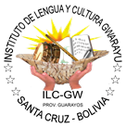
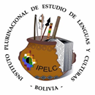
Texto en proceso de revisión

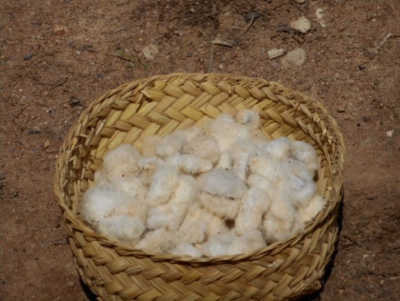
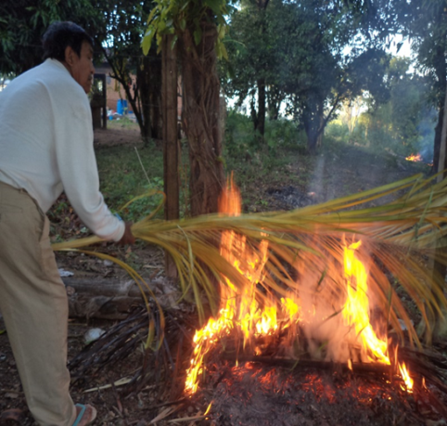

YUKE’I

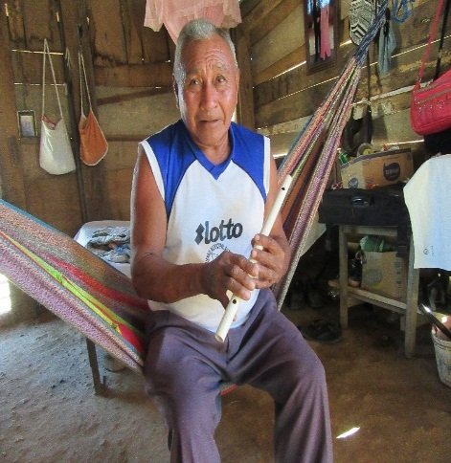

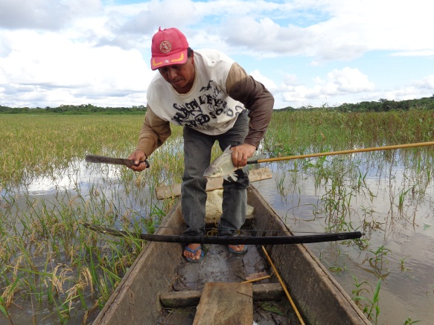

EQUIPO DE INVESTIGACIÓN Y REDACCIÓN

Mamberto Baubaza Cuñapiri COORDINADOR a.i. ILC-GWARAYU
María leny Uranungar Yeguanoi TÉCNICA ILC-GWARAYU
Celso Armoye Urarepia TÉCNICO ILC-GWARAYU
Paola Quisber Tamacoine TÉCNICA ILC-GWARAYU
Orlando Añez TÉCNICO ILC-GWARAYU

SABIOS INDÍGENAS DE:
Ascensión
Salvatierra
Urubichá
Yotaú

Agradecimiento

INDICE

INTRODUCCIÓN 5I.
Objetivo, método y actores de la investigación 6
CONTEXTO 7
2.1. Ubicación geográfica de la provincia Guarayos. 7
2.2. Descripción del área de estudio 7
2.3. Descripción Demográfica 8
2.4. Descripción Socioeconómicas 9
2.5. Descripción Cultural 10
II. Tecnología propia de la cultura Gwaraya 13
3.1. ANTECEDENTES 13
YAYEMBO’E INIMBO APO 14
GWARAYU ARAKWA MANDIYU RESE 14
MANDIYU PORUSA 15
MANDIYU TƗ̈ SA 15
MANDIYU YASƗ ITƗ̈SA RESENDAR 16
MBA’E MBA’E YAIPORU INIMBO APO AGWÄ 16
INIMBO APO 18
INIMBO PARA AGWÄ 22
YATA MIMBI APO RESENDAR 23
1.- Yata rupa oime va’e ka’a pipe. 23
2.- Yata’i mimbigwä. 24
3.- Yayapo yata mimbi. 26
4.- Yata mimbi apo resendar. 29
5.- Uso de la flauta. 29
6.- Mimbi rese ñe’esa. 30
PIRA REKA AGWÄ 31
PINDA 31
U´U 32
PINDAMI 32
ÏRUPËGWASU 33
KISIMBA 34
YUKE´I 34
GWAYUVI 35
CHINGIYA 35
Mirï (mbusu kutusa) 37
MARÄ YA´E ÑEPEÏPEÏ PIRA MBO´AGWA YAPO 40
PINDA 40
GWAYUVI 41
KISIMBA 42
YUKE´I 42
U´U 43
KUÑA YEKWAKUSA IMEMBISE AEYA KUIMBAÉ TAÏSE 43
➢ KUÑA UPENDAR 43
➢ KUIMBA´E UPENDAR 43
➢ CHIVA´Ë IYAVEI KUÑAMI UPENDAR 44
POSÄ PIRA SUI OSË VA´E 44
PORANDUSA MBA’EMBIAR REKASA RESE: 46
CONCLUSIONES Y RECOMENDACIONES 48
BIBLIOGRAFÍA 49
ANEXOS 50

Presentación

INTRODUCCIÓN

La presente investigación se refiere al tema de saberes y conocimientos del pueblo Gwarayu referente a la Tecnología propia de la Nación Gwarayu en la elaboración de Hilo de Algodón, de Tacuara, instrumentos de caza y pesca.

La característica principal de este tipo de instrumento es una actividad realizada principalmente por los propio Gwarayu.
Para analizar la importancia de estos instrumentos es necesario mencionar sus valores que proporcionan a la sociedad y el medio ambiente. Una de ellas es que cada instrumento tiene características propias en su forma, proceso de elaboración y su utilidad. Además, en el momento de elaborarlos se tiene que cumplir ciertas normas propias de la cultura como: el respeto a la naturaleza, el tiempo y espacio donde se construye el objeto; son elementos muy importantes que se deben tomar en cuenta para elaborar un buen instrumento.
El presente documento tiene la finalidad de Recuperar los saberes y conocimientos ancestrales del pueblo Gwarayu, aportar a la implementación del currículo regionalizado de la Nación Gwarayu, y al mismo tiempo contribuir en la difusión de los instrumentos propiamente de la cultura en el marco de la nueva Ley educativa No. 070 Avelino Siñani y Elizardo Pérez, orientado a lograr una Educación Intracultural, Intercultural y Plurilingüe.
En la primera parte del trabajo de investigación hace referencia a la elaboración de Hilo de Algodón.
En la segunda parte se describe la elaboración de la Flauta de tacuara.
Y en la Tercera parte describe referente a la Caza y Pesca que prcatica los ancestros gwarayu.

- Ciencia Tecnología y Producción Guaraya

ANTECEDENTES

La tecnología indígena se considera como una expresión de saberes y conocimiento del hombre guarayo acerca de la naturaleza y desarrollo de métodos, procedimientos, herramientas y técnicas para su aprovechamiento; que en sus orígenes tuvo fundamentos más sociales, colectivo y de mayor preservación ambiental al depender más de los ciclos biológicos naturales.

Ancestralmente los Guarayos eran los verdaderos actores de la elaboración de sus propias herramientas de trabajo para la siembra, elaboración de artesanías entre otros instrumentos como de caza y pesca. Dichas herramientas lo elaboraban con materiales naturales del lugar siempre respetando la naturaleza y el medio ambiente.

Los conocimientos de nuestros antepasados se transmitían de manera oral, con la participación, observación y acompañamiento directo; por esta razón hasta hoy en día no se cuenta con documentos escritos sobre los procedimientos y valoración de cada uno de los saberes y conocimientos.

Con el presente trabajo de investigación se pretende aplicar lo establecido en la Ley de educación N° 070 Avelino Siñani y Elizardo Pérez, en su Art. 3 señala que, “la educación se sustenta en la sociedad, a través de la participación plena de las bolivianas y los bolivianos en el sistema educativo plurinacional, respetando sus diversas expresiones sociales y culturales, en sus diferentes formas de organización. Por lo tanto, en el numeral 3. Establece que la educación “Es intracultural, intercultural y plurilingües en todo el sistema educativo. Desde el potenciamiento de los saberes, conocimientos e idioma de las naciones y pueblos indígenas originarios campesino, las comunidades interculturales y Afroboliviana, promueve la interrelación y convivencia en igualdad de oportunidades para todas y todos, a través de la valoración y respeto recíprocos entre culturas”.

Mandiyu

YAYEMBO’E INIMBO APO
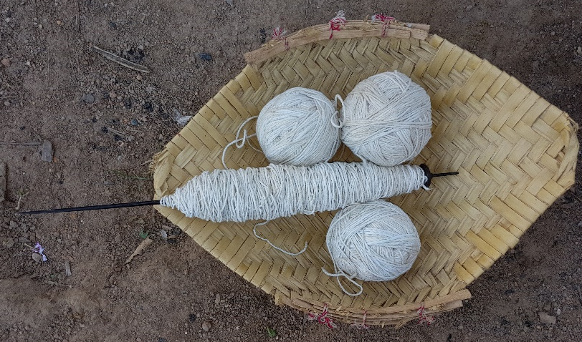

Foto 1: el hilo grueso elaborado por la abuela Rosario Yapori.
(Paola Quisber Tamacoine /2016)

GWARAYU ARAKWA MANDIYU RESE
Mandiyu rekokwer omombe’u yande ramoi arakaé, ava sui pämeite öse mba’e opakatu, ndaei egwë e’i ñotëi va’e, opakatu mba’e ko yasepia va’e, ya’u va’e, ava sui päme öse. Ndo yande ramoi epoe’i imombe’u, ava sui öse mandi’o, avachi, iyɨva sui öse mberɨakɨ, käse araka’e oime ipɨayemoñetasa ko sui töse e’i, ovɨnöse ipüru’ä sui a’e mandiyu. A’e mandiyu araka’e yande ramoi oñotɨ yɨpɨndar yuvɨreko a’e sorɨ, a’e moröchï gwasu gwasumi va’e yavɨyese, oipo’o yuvɨreko kute, egwï mandiyu rekokwer e’i yande ramoi yuvɨreko chupe, kopɨpe katu yande rumino toñachïmomi yuvɨreko e’i, sembireko oipogwämira sereko a’e ini oyapora yureko ipɨpe yuro’amïra ikweraise aeve oputuura yureko e’i yande ramoi.

Mandiyu yandeu opakatuite avɨye, mandiyu sui opakatuite mba’e öse yandeunära: inigwä, turukwargwämi ipogwasu va’e, mba’erɨrugwämi, ichui avei ovɨnosë yuvɨreko tɨpoimi omembrɨ oñoñami va’erä sereko. Ndo oyapominiavei yuvɨreko yande yari omer mba’e rɨrugwämi, a’e ipɨpe yande ramoi ovɨrogwata okachimbumi, pëtɨ, iyekeromini osapɨ va’erä ipɨpe yuvɨreko,

Iyavei mandiyu’rono aki sokɨrusu va’e sui ovɨnosë yuvɨreko ma’epösa yande apɨsa rasɨse. evokoiyase osovere yuvɨreko tata rendɨsave oipokɨtɨ yureko ichui oitɨ̈ami tikwer a’e omondo yande apɨsave yuvɨreko.

MANDIYU PORUSA
Mandiyu rä’ïino, evoki avɨye ruru (puchichi, postema) posano agwä, a’e oichocho tuprɨmi yureko omoyaseami sevo rese yureko a’eve omondo chï’i yukrɨ, a’e omboya a’eve yureko kute.

Yande puru’ase yande kuña yaiko va’e, yande membɨra renonei yaimongatu tuprɨvoyete mandiyumi imo’ï, yasovoi tuprɨ voyete yamo süsü, ipare yayapokatu tuprɨ tupemi pɨpe yasovapɨmi imo’ï. evokoiyamose yande membɨrase egwë e’i yande yari yipɨndar yuvɨreko, a’e kute yande membɨrase ipɨpe oikɨtɨ yuvɨreko pitanimi, ipɨpe avei oimama ökwä kuña iañareko va’e imembɨra va’erese ichui omonde pitani kungarmive a’e omo’ä pu’ami va’era pitanimi ä, ndayamo ä räpuäise i’ambe aimirä pemembrɨ e’i yande yari yuvɨreko.
Ndo mandiyu aveino osapɨmi yuvɨreko osandose pitani purü’ämi a’eve tanimbumi omondo yuvɨreko a’e küritëimi okwera pitani püru’ä.

MANDIYU TƗ̈ SA
Yande yari Angela Ariori, omombe’u mandiyu tɨ̈sa resendar;
Araka’e opakatu yanye poravɨki oroyapo kau’sa gwasu rese (minga).

Araka’e aipo gwarayu, mandiyu ñotɨ̈ agwä oyemboya’o yuvɨreko: ambu’a oyo’o va’e yureko, ambu’a oñotɨ va’e. Oñotɨ va’e omboeipiagwa omaeti yuvɨreko oñe’ë raneite . che ramoi ko’ave ko oroñotïmira ëse tupri yande’u, opase oñotɨ mandiyu yuvɨreko, mboravɨkɨ yar oñe’ë ovoya upe, yayevira yaso yaipisimira yande kuña marïkosa. Oyepotase mboravɨkɨyar rëtave yuvɨraso, kuña oporanduvoi omer upe ¿märaivo opamivo peporaviki? Taa opa kuña e’i imer chupe.
Kuña omondo omer upe kävɨï ɨ’agwasu pɨpe a’e ovɨrova ovoya upe, ipare oñe’ë gwembireko upe oyara va’erä mimoi opakatu oporavɨkɨ va’e upe, opase okaru yuvɨreko mboravɨkɨ yar oñe’ë opakatu upe, avɨye pë’u opami mboravɨkɨ yayapo va’e ko arɨ pɨpe, che avɨarete evokoiyase küritëi yaipɨsɨmira taimi va’e ko patavii rikwermi, ipare yapuvoimirä.

MANDIYU YASƗ ITƗ̈SA RESENDAR
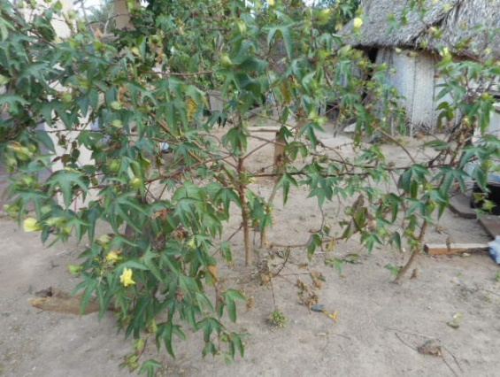

Foto 2: Planta del algodón.
(Paola Quisber Tamacoine /2016)

Mandiyu yavɨye ñepeï aravɨter rupi, indo ikatusa rumo ñotïsa opakatu yasɨ pɨpe, opa pare ñepeï aravɨter, oyemoingatu yuvɨreko mandiyu po’o agwä, inungar yaposa ñotɨ̈ agwä, kuña oyapo kävɨï yuvɨreko, yavɨyepase kävɨï kute. Kuimba’e omboapɨpo okwikwarmini yuvɨreko kävɨï pɨpe iyavei ombopepumi oɨru yureko, ichui opa yuvɨraso kove opakatu kuimba’e omboɨpɨ va’erä mandiyu po’o. Opase oipo’o mandiyu yuvɨreko kute serokakasa panaku pɨpe o’ɨve, osɨkwavo yureko mandiyu po’oprɨ mbiasa arve imombiru agwä arɨsave. Ichui imondosa ɨrugwasu pɨpe yapokatuagwä, ipare sënosësa inimbo apo agwäite.

MBA’E MBA’E YAIPORU INIMBO APO AGWÄ

ɨviraparmi oyapo yuvɨreko yande ramoi gwäipokoka’ɨ̈ rese, oiporu yuvɨreko yande yari mandiyu mosüsu agwä. | 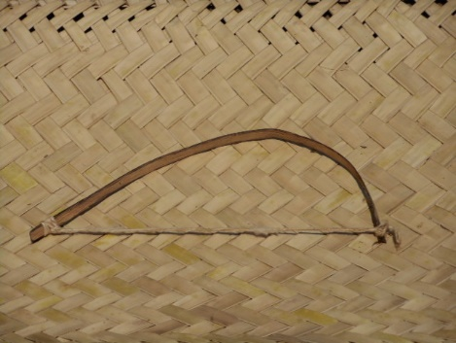  ARCO  Foto 3: Arco se utiliza para sacudir el algodón de la basurita  (Paola Quisber Tamacoine /2016)
ko ɨ̈ avaköi rembiapo e’i yuvɨreko yande ramoi, evokoi sɨrɨ a’e va’e ko ɨ, sese aipo e’i yande ramoi imombe’u, peyapɨrasai tene e’i kuñami upe, oyapɨrasa va’e ïkoi ïkoira pemembrɨ.  Oiporu yuvɨreko yande yari inimbo apo agwäite. | 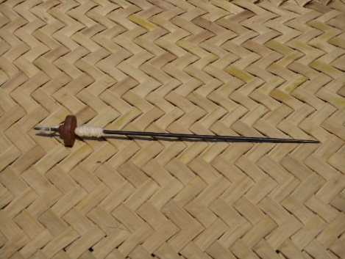  USO  Foto 4: Uso es un instrumento para hilar.  (Paola Quisber Tamacoine /2016)
Ko tarara iporusa ɨ mboyekoagwä inimbo apo agwäno. | 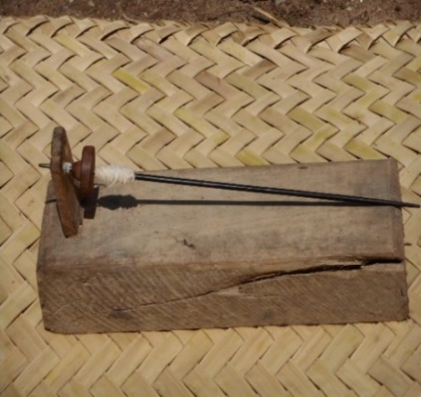  TARARA  Foto 5: tarara especie de base que permite sostener el uso.  (Paola Quisber Tamacoine /2016)
Mbiasa oiporu yuvɨreko gwapɨ agwämi, i’arve ite oipogwä mandiyu yuvɨreko, ombovɨvɨmi oturukwar yuvɨreko’no yepi, ichui opase oiporu ombiasa, omboyaseko ite imoingo yuvɨreko yepi, ndoseyai ɨvɨ arve tëi ino. | PARICHI  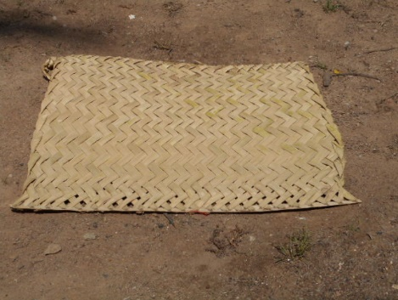  Foto 6: el parichi o estera para sentarse y elaborar el hilo.  (Paola Quisber Tamacoine /2016)
Ko cantu iyavei tupemini oiporu yuvɨreko yande yari yuvɨreko mandiyu iyavei inimbo rɨrugwämi. | CANASTO Y EL TUPE  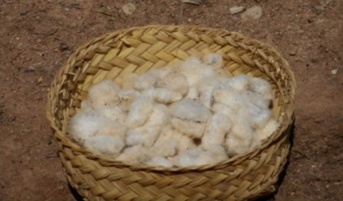  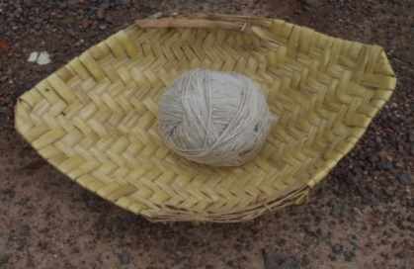  FUENTE: PAOLA QUISBER TAMACOINE – ASCENSION 2016  Foto 7: el canasto y el tupe para echar el algodón y el hilo.  (Paola Quisber Tamacoine /2016)

INIMBO APO
Yipɨndar yamo’atɨ̈rö mandiyu yarokwarane saikwer ichui.
ipare yasovo’i mandiyu, ya mondo tupe pipe.
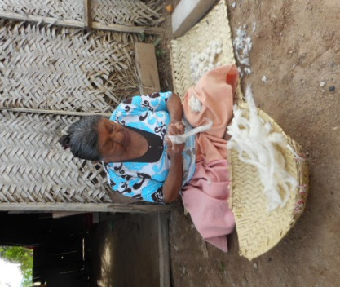

Foto 8: separando el algodón de la semilla.
(Paola Quisber Tamacoine /2016)

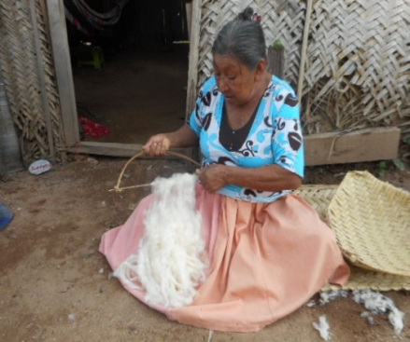
Ipareno yamo süsu ɨvirapar pɨpe.

Foto 9: sacudiendo el algodón utilizando el arco (ɨvɨrapar)
(Paola Quisber Tamacoine /2016)
ipare yamoingatu mandiyu apoprɨ yamo’apɨterakwa tupe pɨpe a’e kute ñepeïpeï yanosë inimbo apo agwä.
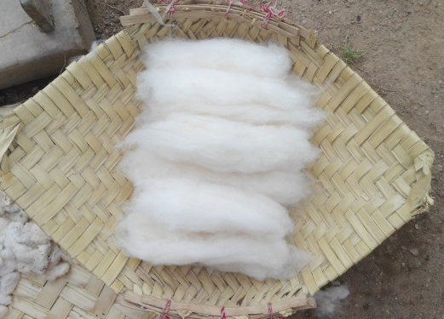
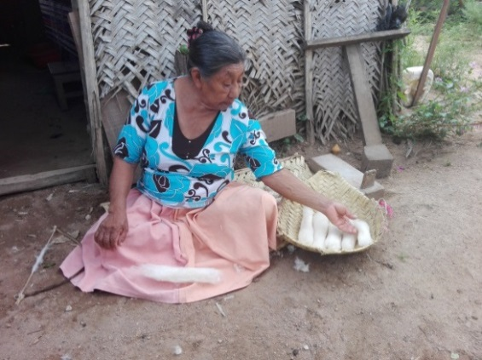

Foto 11: el algodón ya listo para la elaboración del hilo.
(Paola Quisber Tamacoine /2016)

Foto 10: el algodón en forma de una marraqueta.
(Paola Quisber Tamacoine /2016)

Mandiyu yaipögwä ɨ̈ rese.
Oime rumo ñuvɨrïo mba’e inimbo apo agwä:
Mandiyu ipogwäprɨ tarara pɨpe.
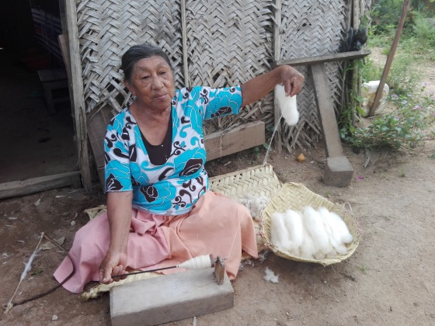
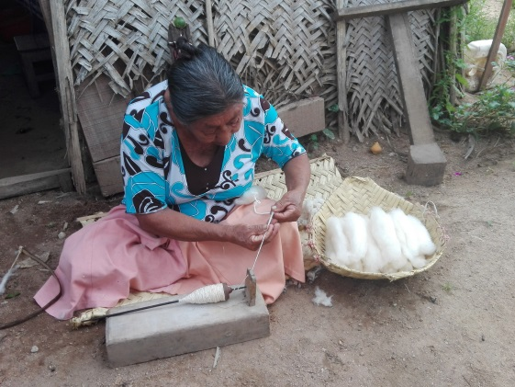

Foto 12-13: elaborando del hilo utilizando la tarara.
(Paola Quisber Tamacoine /2016)

Mandiyu ipogwäprɨ yande pɨ rese.
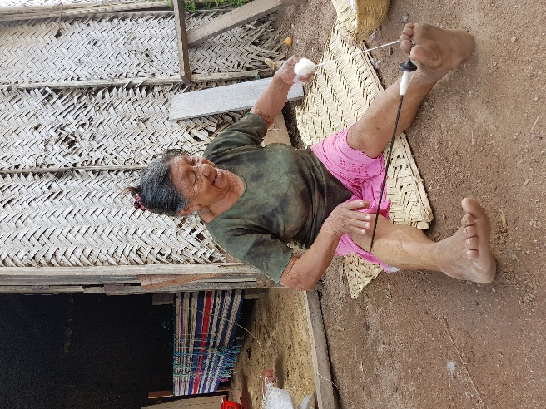
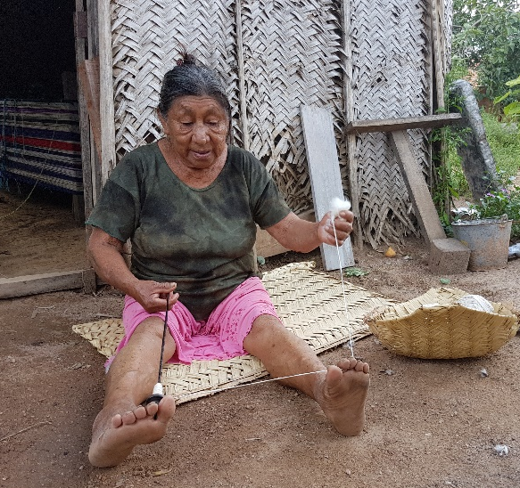

Foto 14-15: elaboración del algodón con los dedos de los pies.
(Paola Quisber Tamacoine /2016)

ipare, opase soapɨpo ɨ̈mini ombo’a pu’a sereko oyora ɨ̈ sui yuvɨreko, ichi ambu’a oipögwä no, yavɨyese i’inimbo a’ese oyora yureko kute oipomonvi va’erä oyoya tuprɨ ambu’a rese, käse a’e sese omoyuvɨ yuvɨreko kute a’e oipomombɨ yuvɨreko, mba’erä ösë agwä inimboite yayɨ va’erä, sösä va’erä, ndo sando pɨavi va’erä.
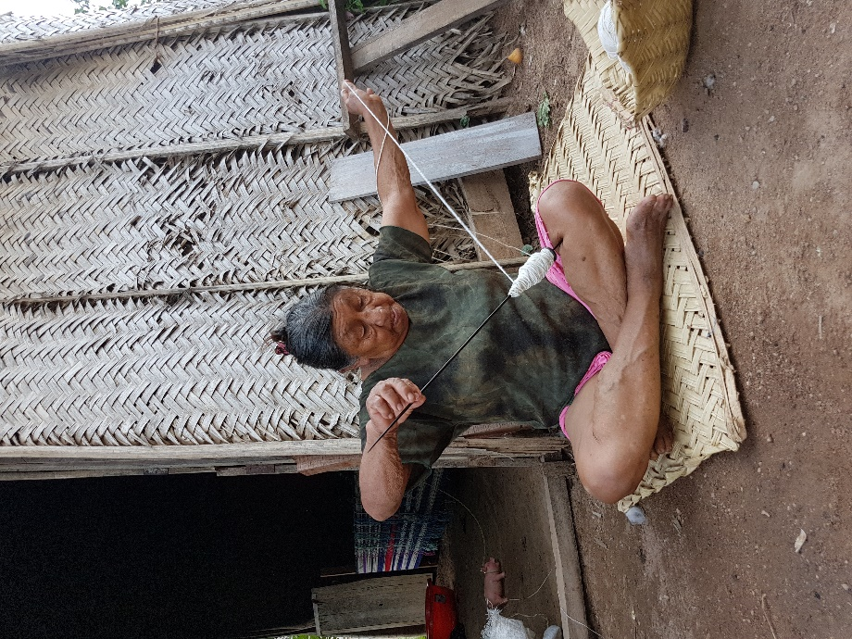
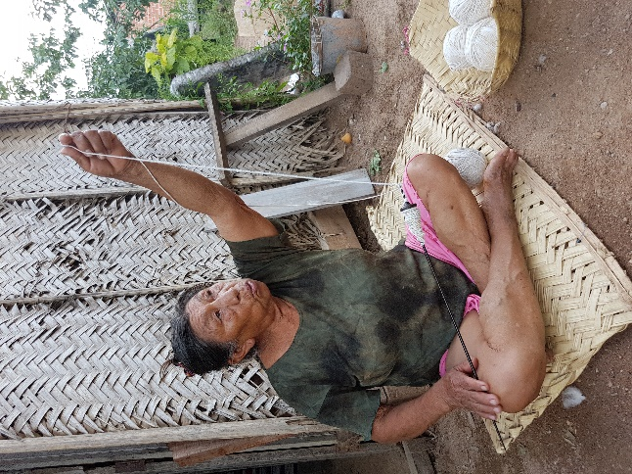

Foto 16-17: juntando dos hilo para convertirlo en uno para que hilo salga fino.
(Paola Quisber Tamacoine /2016)

Ipaite yayapapɨ inimboite yapu’a gwasu tuvichase kute.

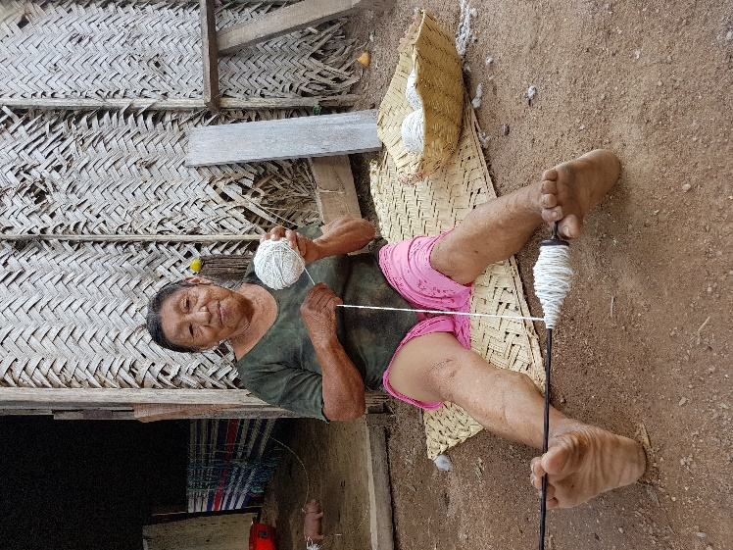

Foto 18: haciendo el ovillo.
(Paola Quisber Tamacoine /2016)

Oime inimbomini iyavei inmbogwasu.
Inimbomini a’e avɨye turukwar apo agwä, iyavei ini pɨ’agwä.
Inimbogwasu iporusa ini mo’ï agwä.
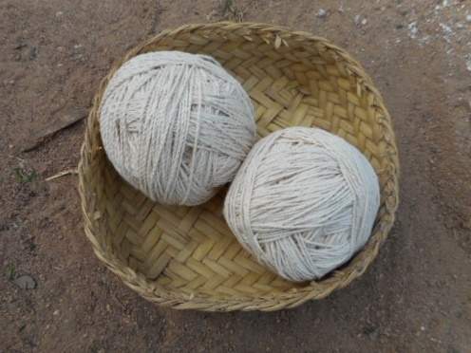
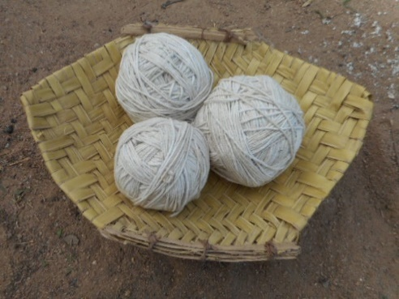
Foto 20: hilo delgado.
(Paola Quisber Tamacoine /2016)

Foto 19: Hilo grueso.
(Paola Quisber Tamacoine /2016)

INIMBO PARA AGWÄ
Oime ka´a yande inimbo imboparasagwä ipipe yande ini ösë ikatuprai,
Inimbo imopara agwä araka’e oiporu yande yari turukwarovɨ - turukwaryekrɨ - sapoyukri a’e sovi gwä yande inimbo.
Inungar avei Urunde’i a’e opupu tikwerve yamondo inimbo gwësë pïta ösë.
Iyavei oiporu yuvɨreko inimbo imopara agwä Manguera a’e rese sobɨrä tupri ose inimbo, a’e kute opamose ipiru inimbo yoraprɨ, opa yaimama’no yapu’agwä, ndo a’e kute yayapo inigwä.

YATA MIMBI APO RESENDAR

Prof. Celso Armoye Urarepia

1.- Yata rupa oime va’e ka’a pipe.

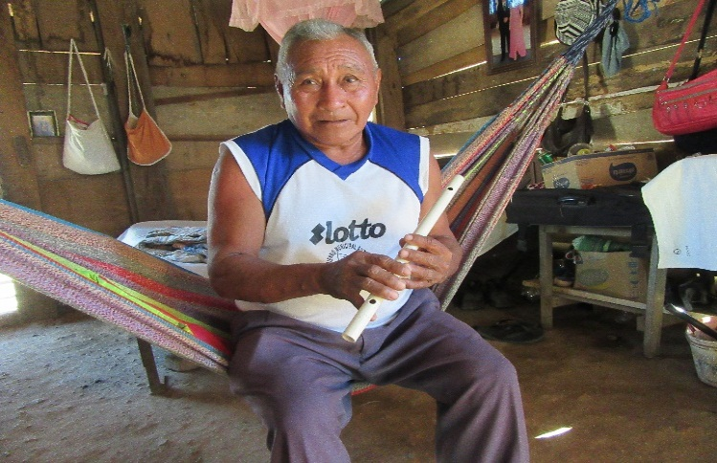
Aipo e’i ombombe’u yata mimbi oikwa va’e yata rese oñe’e:

Taa oime ite ni’a evokoi yande rekwave,
ökwavë ite yata opakatu rupi ete ko yande rekwa pipeño tëi ete,
Ïu rovai iti iteno, ave arakakono
Oyesuño tëi va’e
Okañiño ite ni’ano esepia ore kokwer rupi arakako opa ite omokañi potereru yuvireko.
Tata omokañi ndasoriri ete. Aki opase sendi yande rekwa a’e ko ndipori setima puku va’e kute. (Dámaso Pitacuari)

Evokoiyase nda’ei opkatu rupi oime yata rekwa ka’a pipe. Oime ite supa, amove iapomi pipe, oime avei amove ivivate rese. Indo supi ete rumo naporai sapisa espia tata opa ite sapo osapi evokoiyase opa ite tata omokañi. Ïvi e’i kürutei opa’opa ite okañi.
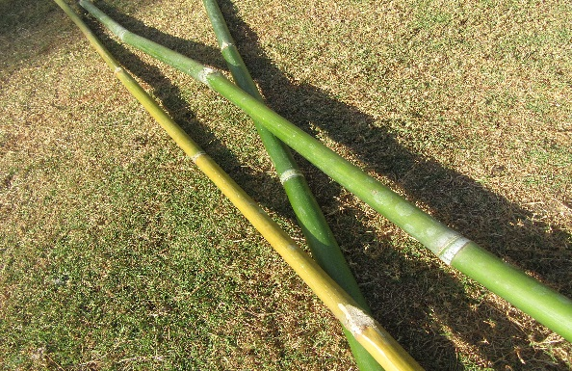
Yata: e’i gwarayu ñe’e chupe, a’e inungar takwar ïvi e’i indo ndiposii katu rumo takwar sui, esepia ko yata yavitekwa va’e iyavei ïpireri katu takwar sui sese ni’a ndiposiimi. Iyaveino ndovirekoi ati yu oyese. So evokoiyase ipo’i katu takwar ro sui. Yata’i evokoiyase setima puku katu takwar sui, indo ñivatai katu rumono.
Ka’a pipe oimese yata, oime iti ite ndoyese’ai ambia ka’a rese, ñepei reseve iti ite oime. Evokoiyase amove ipi’imise ka’a pipe ndayaike katui ete ïpa’u rupi.

2.- Yata’i mimbigwä.

Yipindar yayapo va’era mimbi yaseka rane itera yata mimbagwä. Ae seka yagwata puku raneño ite kaa pipe yaso seka. Amove yagwata raneño ite ñepei ari seka, esepia nda’ei ni’a yayasiaño tëino, nda’ei avei opakatu yata aviye mimbigwano. Ka’a pipe seta etepri ite oime yata, oime ipogwasu va’e, oime ïka’imi va’e, oime yagwami va’e oime avei ipuku va’e. Ipare oime avei ituyu va’e, inungar avei oime yaviye va’e oime avei i’akri vite va’e.
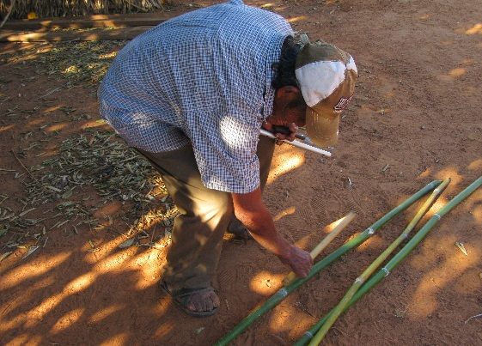
Mimbigwä rumo yasekara, yaiporavora yaviye va’e iyavei setima puku va’e iya va’erä mimbi pukukwer. Setima puku va’e ite rumo aviye katu ite mimbigwä. Iyavei ï’ivi va’e esepia ïpari va’e naporai.
Yayasia va’erä yata ka’a pipe iya yaiporu kise saimbe va’e ite, esepia kise ndasaimbeise opaño yata oyeka, ipare naporai ete mimbigwä.
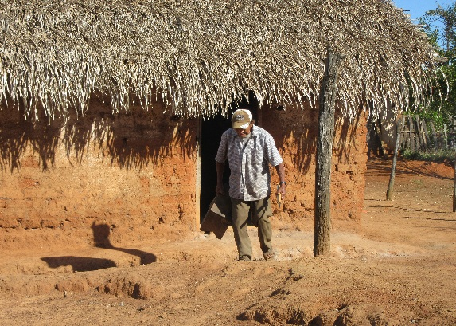
Ko yata aviye va’e setima puku itera, iyavei yaviyemi va’e iteno. Yata yaviyese iyumi ete ö’a iyavei yayasiase sïakwa iteno.
Yata akri tëi yayasiase mimbigwä naporai ete, yayasia pare arayi’ive opaño oyepoke, naporai ete.
Yata yaviye va’e rumo ndoyepokei. A’e aviye itera mimbigwä.
Mimbigwä yata, yayasia pare seru, yambombirumi rane ite arisave, ipiru va’erä mbosapi ari rupi.
Yata ipiru pare kute, yapoko sese, yayapo va’erä mimbi. A’e yayapo yande rembimbotar rupi, oi pipe, anise okarve.
Ko mimbi aposar Apolinar Yambami ombombe’u, yayapotase mimbi ndipoi ari chupendar ite. Yayapo amove añi’ivei, mbiter ari anise ka’aruse aviye avei, yayapo yande rembimbotar rupi.
Indo yata yaseka va’erä rumo iya yaseka ivi piruse, sö’isase, a’ese ka’a opa oviapi ivi rupi, a’ese avei yaikatu yaike va’erä ka’a pipe.
Ndayaikwai avei mba’ese yaviyepa yata yuvirekono. Indo araviter rupi ete rumo oime yata yaviye va’e ka’a pipe. Evokoiyase nipanei ete yata yaviye va’e yayapo potase mimbigwä.
Ombombe’u avei ambia yata apo oikwa va’eno serer Dámaso Pitacuare, a’e aipo e’i imbombe’u:

Evoki yaikwa, iyu yaviye va’e, yayasiase siakwa, siakwa mini ni’a evoki, sese yaikwa yaviye va’e. Indo yaiporavo ite setima puku va’eno esepia oyeavirati oime iyetei va’e.
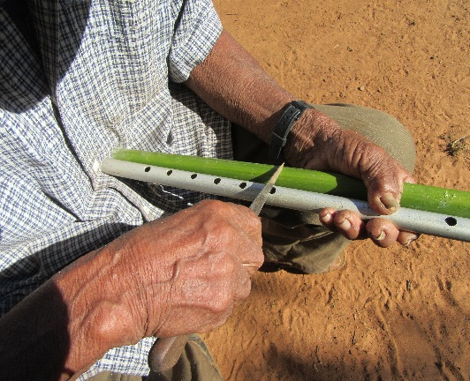
oyoavirati oime saso ati va’e oime saka ati minino ivii ni’a evokino. Sapo sui ete ivii oseno oime ïka’i tuprimi va’eno, oime iyetei gwasu va’e a’e sakambi ati va’eno.
Indo ko mimbira ite a’e ñepei resevemi ichoi, sembo puku mini oso, ndasakambii, a’e aviye mimbigwä.
Yambombiru raneno. Ndayaviyei va’e opaño ite oyepoke.
Nda’i yayapo voi.
Mbosapi ari amove. Yambobiru arisave opa morochi yaviye va’e.
I’akri opaño ite oyepoke (Dámaso Pitacuari)

3.- Yayapo yata mimbi.
Aipo e’i mimbi apo oikwa va’e imombe’u:
Evoki yayapoño tëi ete, esepia yaviye va’e yayasia. Supiño ite rumono yasi rovase opakatu mba’e oyapo, omba’eti, indo yasi piasuse ani ete, noma’etïi ete yuvireko. Indo yasi rovase rumo aviye, a’ese ite opakatu mba’e aviye.
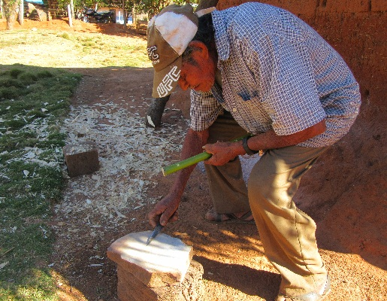
Yayapoño tei ete añi’ivei. Kise, kisemi pipe. Kuritei rumo ko arambre setase arambre pipe orosapi. Arakako rumo che ru amirï kisemi pipe opa osasa trupriprimi, ichui opa ombopu, kumanda raka pipe ombopu a’e saku chupe, oipokiti ikwar ikwarmi evokiyase oyoya tuprimi. Kumanda vira’i raka a’e saku osapi ite. (Dámaso Pitacuari)
Küritei yasepiara iyavei yamombe’ura mara e’i yata mimbi apo, ko oikwa va’e yapo a’e serer Apolinar Yambami.

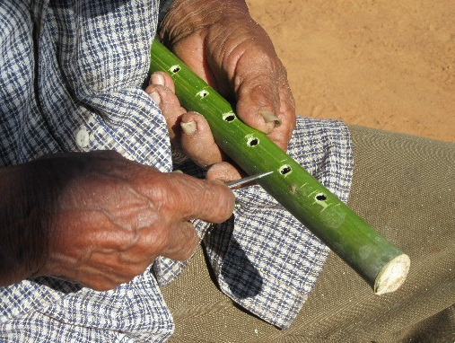
Yipindar opa rane ama’e ñepëipëi yata serupri rese. Ñepei osupi oma’e ipukukwer rese, i’ïvigwer rese, tuvichagwer rese, opa opoko sese, oma’e yike koti, yapri koti, ipare viroyi. Ichui ambia osupino engwe e’i tupri avei oma’epa sese. Engwe e’i ñepëipëi opa osepia tupri.
Ïvi e’i rane opa oma’e mbegwe oiko sese, nda’ei ipoyava ite iyavei ovi’asa pipe iteno, ombombe’u oiko mara e’i ko tekokwer mborasei resendar.
Ñepëi yata iyu katu ite ambuae sui ndoyavii aviye katu va’e viña, sese oma’e ipare osepia yupagwe, ipare rumo viroyiño, ndipukuimi setima e’iño chupe. Ndapörai mimbigwä, ndomboyoyai chira ambiae riapugwer e’iño chupe. Omboyoyayoya avei ipukukwer ambiae mimbi vireko va’e rese opove. Ipare oiparavo ñepëi oyoya va’e mimbi pukukwer vireko va’e rese.
A’e osupi kute.
Ipare koiye opa rane oma’ë oi rokar rupi oikwa va’era ke oyapora yata mimbi. Ipare oike pindo oimi pipe, sambipe rumo arovegwasu, ichui vinose seru tendami kisemi iyavei säta ve’e asiasa reseve. Ipare oso arasagwasu virive, añi’ïvei koti ï’äi va’e virive ogwapi oso oyapo va’era mimbi.
Osepia seve rumo yata’i oiko opa ite omombe’u gwekokwer araka’endar mara e’i ogwatasa rupi mborasei apo ambiae ondugwer rese yuvireko, a’e imombe’u opukaete yepi. Ovi’asave ima’edu’a araka’endar rese. Engwe e’i oyemoingatu oiko tenda arive ogwapi.
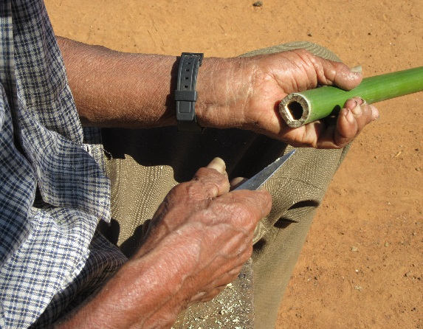
Engwe e’i omboipi yata asia sata va’e asiasa pipe. Oyasia ïkitä va’e apri rupirupi.
Yasia pare evokoiyase kisemi pipe opa omoingatu tuprimi yasia agwer rupi.
Ipare omboyoya mimbi vireko va’e rese opove, a’e sese osä’ä ke rupirupi opitara ikwa va’e mimbi ipiasu va’e rese. Supisupi evokoiyase kisemi pipe osai. Oikwa va’erä ikwa va’e rendarä. Engwe e’i omboipi osai ivate koti yipindar ikwa va’erä, supi ipare ipeyusara yata mimbi. A’e yipindar rane oikïchi ombokwa va’erä. Ipare opa avei ambiae oikïchipa ombokwa va’erä.
Ipare mbegwembegwe rupi ñepëipëi ombokwa kisemi pipe. Indo küritëitëi rumo omboyoya ambiae mimbi yapopri rese, oyoya va’erä ikwar sese. Engwe e’i mbegwembegwe rupi imbokwapa kisemi apri pipe. Evokoiyase kisemi apri saimbe itera. Sese küritëitëi ete osaimbe’e kisemi itaki rese.
Engwe e’i imbokwapa ñuvirïo ova tupri yata mimbi.
Ombokwapa pare yata mimbi oma’ë sese ipare oyopipa ikwar okwä pipe, ichui osä’ä ipeyu mbegwe rupi, osä’ä mborasei yagwami va’e. Ipare aviye itera e’i chupe.
Ipare opase ikwar oyapo ombopu ïkitä va’e ivate kotindar ipare ivi kotindar, a’ese opa ite yata mimbi ikwa tupiri. Indo ipane vite ite rumo mimbi aviye va’erä. Evokoiyase oseka ivirami ïka’ïmi va’e, a’e ñepëipëi ikwar pipe omboapayereyeremi ombokatupiri va’erä iyavei siapu tupri va’erano.
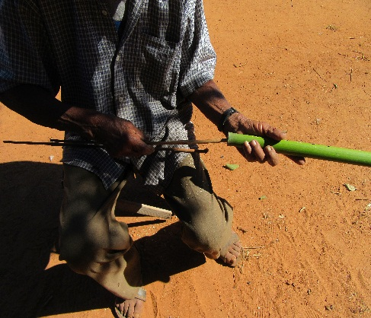
Engwe e’i yata mimbi yaviye pota ite. Indo ikwa tupirse rumo ivate koti iyavei ivi koti ndasiapu pïratäi ete yata mimbi. Evokoiyase omondo iraiti yata mimbi pipe osovapi va’erä ikwar ivate kotindar. A’e amoañi ivirami pipe imondo ipipe. Engwe e’ise ivitu osëra ivi koti rupiño ite a’ese yata mimbi riapugwer ïpiräta katu aveira.
Opase iraiti omoingatu yata mimbi ñe’ë tupri agwä kute, a’ese osä’ä iri ipeyu, a’ese rumo mba’e porasei ete vinose ipipe kute, mba’e porasei ikatupiri ite oyeendu yata mimbi pipe. A’e supive ite yata mimbi opa yaviye.

4.- Yata mimbi apo resendar.
Opakatu ikëre’ï va’e yata mimbi apo iyaño ite oyembo’e yapo oikwa va’e piri. Oma’era yata aviye va’e rese, ipukukwer rese, yaviye va’e rese. Iyavei mara ya’e yayasia, ipare mara ya’e imbokwa. Oikwa va’erä yata mimbi apo osepia ranera ambiae oikwa va’e piri.

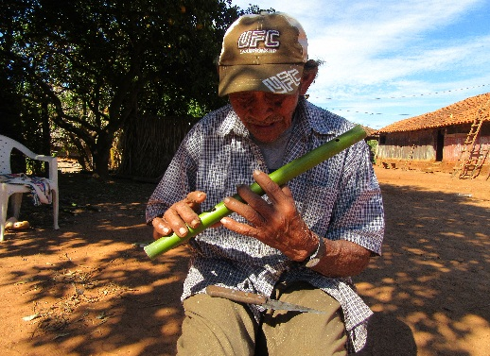
5.- Uso de la flauta.
Ïvii araka’e indo mimbi puku aki a’eno mbosapimi a’e – kwä kwäkwa kwä – kopise kärupase yande ramoi omoñe’e yuvireko oyembovi’a yuvireko ka’a kopi, oime ite omoñe’e va’e, a’ese rumo ivira ruterutei ite ökwave oime ite imoñe’esar.
Oyembovi’a oporaviki yande ramoi araka’e
Vireko ite yuvireko oyembovi’a agwä. Ipare opitu’u yuvireko kute oyembori yuvireko.
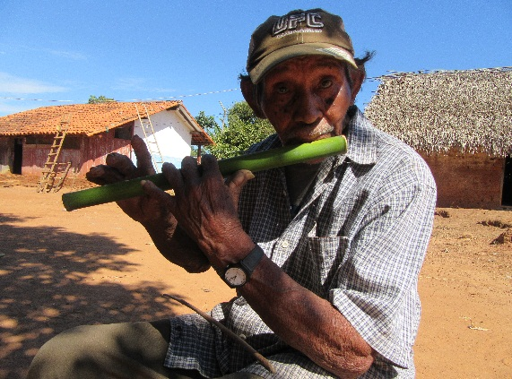
Opakatu ite, esepia osupiti ite violin, oyoya ite sese indungwer ite. (Dámaso Pitacuari)

6.- Mimbi rese ñe’esa.
Araka’e suive ite yande ramoi gwarayu oiporu takwar yuvireko. Ipipe ite oyerure Yande Ramoi upe yuvireko Tokai pipe araka’e. Ichui va’e koiye yuvinose mimbi iyavei takwarino. Mborasei pipe ite Yande Ramoi upe oporandu tembi’u rese yuvireko iyavei osenoi serer kävii oi’use yuvireko.
Opakatu ogwatasa rupi ogwata yuvireko yeruresa pipe yeroki pipe, mimbi omoñe’e yuvireko.
Omano pare ïvi e’i ete oyepota yuvireko gwamoi upe. Mimbi pipe osasa iai yakare gwasu arive yuviraso, osasa yuviraso pïtu mimbi, osasa yuviraso opakatu mba’e yavai va’e opota va’erä Yande Ramoi ivi aposar rëtave, yuvirekoi va’era torivetesa pipe.

Fuentes de información:
- Entrevista con el sabio indígena guarayo Dámaso Pitacuari
- Elaboración del instrumento de la flauta con el sabio indígena guarayo Apolinar Yambami.

PIRA REKA AGWÄ

Araka´e suive ite yande Ramoi, Adan upe omondo ite omba´e kwasa “ko ereyapora, ndona erera yapo e´i araka´e”. A´eite evokoiyase yande ramoi oyapo yuvɨreko gwembi´ura rekagwa inungar pira reka agwä setavai mba´e apoprɨ a´e yuvɨrekoi: pinda, u´u, Ïrüpegwasu, kɨsɨmba, gwayuvi, yuke´i, chingɨya iyavei mirï. Ivrɨve oyekwachia marä ya´e iporu ko ñepeipei pira renose agwä ɨpɨ sui.

PINDA
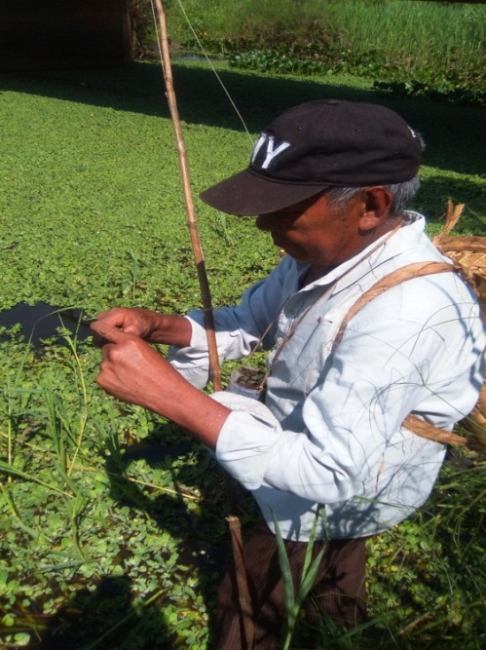
Yaikwa katu va´erä pira rekasa resendar porandusa ava kwakwami upe, oikwa va´e ite pira reka, iyavei sosaite supi pirapoi ɨgwa rupi a´eve omombe´u iyavei omboyekwa ite omba´ekwasa pirapoisa rupi a´eve aipo e´i ko amoi Pascual Mondori:

Pascual Mondori, amoi pirapoisar
“Yɨpɨsui ete ore ramoi orembo´e pira reka agwä oyapo ite imbo´a ragwa yuvɨreko, inungar ɨrugwasuse omoingatu pinda yuvɨreko, esepia a´ese osa´ä, anise oyopoi mburusare, pikɨrusu, gwakupa a´eseite evokoi pira oichu´uai yuvɨreko. Ipotarä a´ese oime ite, a´e urukuri´a, gwapo´ɨ gwasu´a, urukuri raso iyavei gwapo´ɨmi anise kavɨi ratɨkwer yamondo ito´u, seseite evokoi pira oichu´u yanose va´erä”.

“Evokoi pira yasa´ä va´erä ndaei yagwapɨ gwapɨ ñotei sa´ä ɨmbe´ɨ popɨ rupi, yaseka raneite ke oime gwapo´ɨ, anise urukuri, ivrɨve yapirapoimi yaï, esepia a´eveite oyemboya evokoi pira yuvɨreko gwembi´urä rese”.
“Yasose pirapoi saro ñoiteno inungar yɨpɨndar yanosese usa anise yavochi pira, ndoichui ñoangai pira yandeu, yande mboaro pira renose agwä”.

U´U

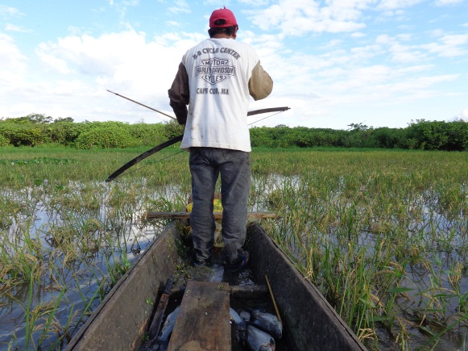
Ichui yande ramoi omoingatu u´u vɨrapar resevemi yuvɨreko kirimbata kutu agwä, esepia evokoi pira ndayanosei va´e pinda pɨpe. Evokoi kirimbata ya´e va´e chupe ɨrugwasuse avei ogwata yuvɨreko yapakwarusurusu oyeupi yuvɨnoi ɨvate kotɨ, anise ogwayɨ yuvɨnoi ɨvɨ kotɨ. Ko mbɨa Walter pirarekasarte omombe´u ko pira yukasa resendar, aipo e´i:
“Kirimbata yuka agwä yaketɨröitera ɨar pɨpe yaï, anise ɨmbe´ɨ popɨve oyugweruse pira kute yaipiarö u´u pɨpe, yamoatä tuprɨra yande vɨrapar osasa va´erä u´u kirimbata retekwer chupe oñɨvö ya´e, yamboavɨyemise yande karu agwä yaroyevɨmi seru yande ke save ya´umi va´erä”.
“U´u oiporu va´eite yande ramoi yuvɨreko opakatu pira yuka agwä, kuriteï yasepiavɨteite oiporuse yuvɨreko, ndayamondoyepe va´e ite pira ipɨpe”.
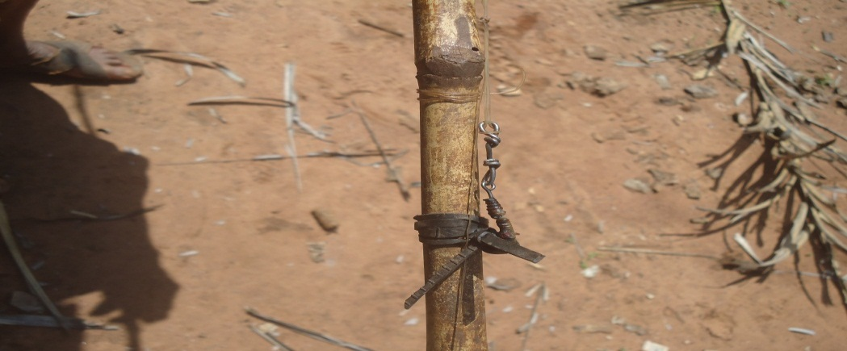

PINDAMI
Ipare katumi ouno tamboata (tambata) karu, a´eve yaiporu pindami, i´ɨgwä reseve, evokoi tamboata karu ndoyoyai ambuae pira karu rese, ko ave narä yamoingatura pindami, icharä, i´ɨgwa, ɨvɨra pirumi ipurüagwä, itami iyavei sevo´imi avei. Ko yande ramoi Pascual pirapoisarte omombe´u tambata karu resendar aipo e´i:

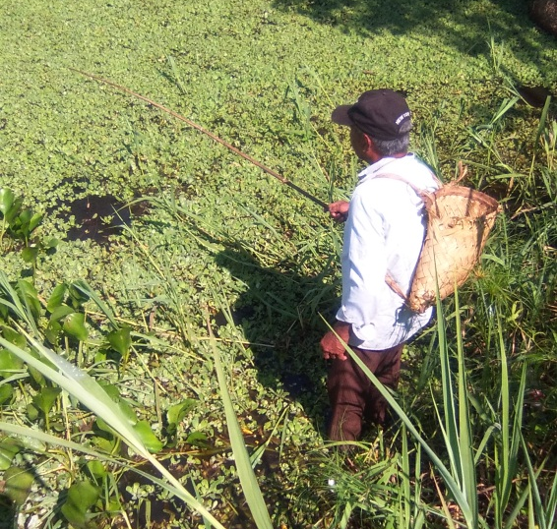
“Ko tamboata yanose va´era yasekaitera ke oime agwape gwasu, agwape´i, anise kapiata, a´eve yaipepɨmi rane agwape, anise kapi´ita potaï pɨpe, pinda kwargwä, a´eve ramo yasa´ä ɨ tɨpɨgwer ita rese, ichui yañapɨchimi ɨvɨra pirumi pindasä rese, yaikwa va´ërä ouchu´use pira, ovɨröñapɨvɨise ɨvɨra pirumi, yaicho´o mbegwe pira senose. Ko tamboata rembi´u a´e sevo´i ete ndoichui chietera ambuetei mba´ero´o rese”.”Iyavei ko tamboata yasa´äse ɨpɨ veite yaï sa´ä ndaei akoi ɨvɨ atave teï yaï, egwë ya´e ko tamboata yopoi”.

ÏRUPËGWASU
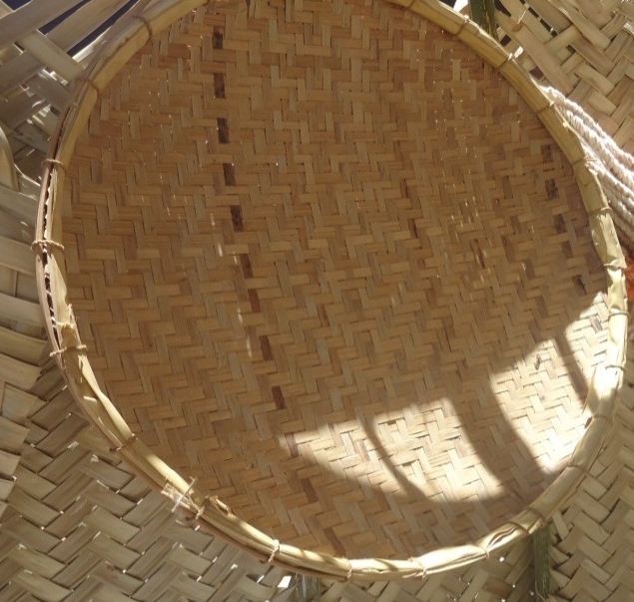
Koiye ou opakatu pira karu kute, a´eve yanose inungar pira yurugwasu, tareɨr, suruvi, yeyu, piraï, mburusare, yundi´a, yakundakrɨ (yakunasɨ), nduya, sarapo, gweu (gwe), gwaperugwa opakatu piraite. Yande Margarita Uranungar omombe´u marä ya´e ɨ̈rupë gwasu iporu.

“Pira potagwä oromoingatu ïrüpegwasu pira´i mbo´agwä, agwape pa´ü rupi, orombo´atɨmise rumo, sumerer rese oroyapomi mimboke oro´u va´era mandi´o opupu va´e tɨrä anise apu´a kaï tɨrä. Iyavei oromoingatu pinda ruvichagwer oyoavɨ tuprɨmi va´e, orosepiavei i´ɨ gwämi ovɨräkwä va´e, esepia oyoavɨ tuprɨ pira ruvichagwer oichu´u va´e. Ko mba´e, yanose atɨmise pira gwasu yamoka´ëmi moñaetä aramo (arve), tareɨr evokoi yase tuvɨcha va´e yambopemi rane ipareramo evokoiyase yamoka´ë moñaëta aramo nimaräï va´era, evɨ̈ oro´e pira apokatu oroyu yɨpɨ sui veiete”.

KISIMBA
Ko kɨsɨmba rese ñañe´ese yɨpɨsuive ite yande ramoi oyapo yugweru pira mbo´agwa oyeto´u narä, ko kɨsɨmba ñepëi reseve oyapo yuvɨreko, a´eve evokoiyase pira yuvɨropoño arɨ rupi iyavei pɨtü rupi ndipanei evokoiyase pira yande ramoi to´u narä yuvɨreko.

“Kɨsɨmba yaposa yɨpɨsui ete ogweyɨse ɨ oso (oyearose), esepia a´eseite pira ogwatateï yuvɨreko, yasɨ agosto, septiembre rupi, yɨpɨndar orosepia raneite ke yaposara kɨsɨmba ipare oroyepɨtɨvɨ̈ï gwasu yapo ɨpɨmakwä, ɨembɨ rupi orosokesɨ ɨ, kɨsɨmba pɨpe. Kɨsɨmba oyeapo urukuri pindo rese, oroipombo´a tuprɨmi anise oroñope tuprɨmi pira rupagwä gwagwasurovape pɨpe. A´eve evokoiyase opakatu pira yuvɨropo iarve inungar: tareɨr, kirimbata, piraï, tukundare opakatu pira ite yuvɨropogwe va´e oipɨsɨ kɨsɨmba, koye´eye oroso oroivɨro ore kɨsɨmba oipɨsɨmi va´e evokoiyase ɨvɨra pɨpe oroñakambotami yuka”. (Roberto Moirenda)
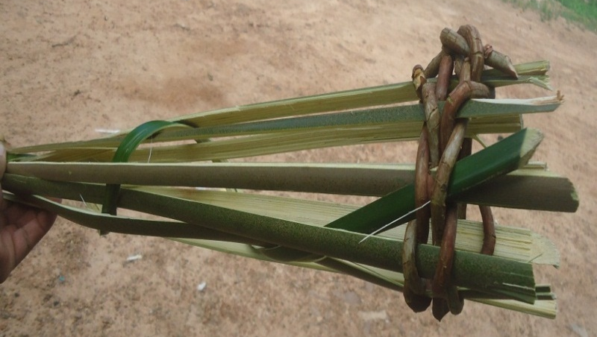

YUKE´I

Ko yuke´i pira mbo´asa avɨyeite esepia yapo pare iyar omoinge kɨsɨmba mba´ungwer imoi a´eve yuvɨroike opakatu piraite ipɨpe. Aipo e´i yande ramoi Roberto Moirenda
“Oroyapose kɨsɨmba a´eseve avei oroyapo yuke´i. Ko yuke´i yamoinge imondo kɨsɨmba ma´ungwaer rupi, a´eve evokoiyase yuvɨroike opakatu pira ndoyuvɨropoi va´e inungar gwaperugwa, ini´a, tamboata iyavei tareɨrɨ yuvɨroike ñoavei yuke´i pɨpe, omboata tuprɨmi ete yuke´i yuvɨreko, ipare evokoi yase orovɨnose yuke´i pira reseve ite, nda yande mopanei va´eite yuke´i pira rese iyavei ndo mondo yepei vaeite pira”.

GWAYUVI
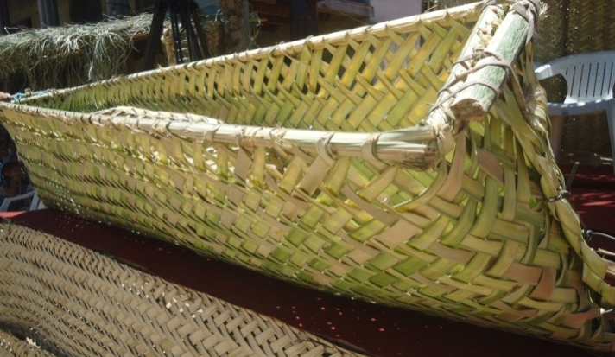
Gwarayu araka´e sui ete osekaseka ñoite marä e´ira pira mbo´a yuvɨreko, ayeko oipɨ´a pindo yuvɨreko pira mbo´agwa, ko gwayuvi rese oñe´ë sese yande ramoi Pascual Moirenoi
“Ore yesupa arakako osepiase ɨ ogweyɨ katu oso, oyapo yo´a gwayuvi yuvɨreko supive avei ore oroyembo´e gwayuvi apo pira mbo´agwä, ko gwayuvi oromondo pira raper rupi yuvɨreko ɨpɨve, a´eve evokoiyase opakatu pira yuvɨroike ipɨpe, yuvɨroike va´era rumo ipɨpe, gwayuvi pɨpe oroñoña agwape. Ko yaikatu koye´eye yambovɨ gwayuvi, iyavei yayepɨtïvïi avei imbovɨ esepia iposɨi, evokoiyase ïrungatu yaiko va´e chupe, ipare evokoiyase yamboya´o ya´omi pira oyeupe”.

CHINGIYA
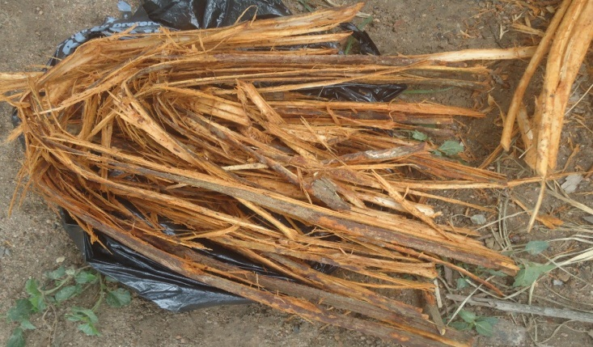
Yande ramoi Ancelmo Irayigra omombe´umi chingɨya resendar aipo e´i:
“Iai oyearo katuse oso kute, ore ramoi iyavei ore yari oyemoñeta ite yuvɨreko aipo e´i – Iai tɨpa ite oso kute ndiyaivo yachingɨyamirä viña e´i oyeupe yuvɨreko. A´e oyemoñeta raneite yuvɨreko, ndaei ñepëipëi gwembimbotartei oyapo mba´e yuvɨreko.
Yɨpɨsuiveite yande ramoi mboravɨkɨapo agwä, oma´ë raneite ɨva rese yuvɨreko, esepia chingɨya agwä avɨye arɨ tuprɨaise, ikatuprɨaise ɨva, ani akoi yachingɨya ɨva pɨtu gwasu-gwasuse esepia a´ese pira ndogwayui - A´e arɨ iya yachingɨya e´i oyeupe yuvɨreko, iyavei oparaneite mba´e omoingatu yuvɨreko inungar chimbo chingɨyagwä, iyavei kavɨi oɨgwarä, opase ogweru chimbo yuvɨreko kute, añi´ïvei oñe´e oyeupe yuvɨreko - yakwa chingɨya kute - e´i oyeupe yuvɨreko, i´ɨru pavemi yuvɨrokwa chingɨya save”.
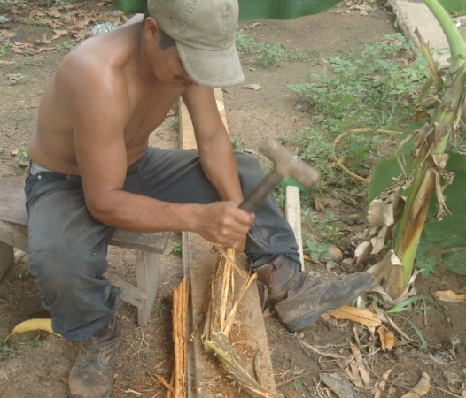
“Akoi ɨ ndosando vɨtei va´e save yachingɨya potase, opakatu kuimba´e oroyaya´o ya´o ite mboravɨkɨ apo inungar oime ite ava urukuri pindo asɨasar, oime ite ava pindo rerokakasar, iyavei oime ite ava ɨpɨve yuvɨrekoi va´e oyatɨka va´e pindo ɨpɨve yuvɨreko pira ndosasai va´erä sovai yuvɨreko (oñachï va´e ɨ yuvɨreko), yayepɨtɨvɨi gwasu mboravɨkɨ apo. Kuña evokoiyase eyepɨtɨvɨi gwasu avei agwape gwasu, aguape´i, renose potaï pɨpe ɨvɨatasave, iporë´ɨ va´erä pira ogwasuse yuvɨreko ɨ pɨpe”.

“Opase evokoi mboravɨkɨ yaposa yapɨtu´u raimi. Arɨvate katumi kute, akoi arɨ osesape pirätä katumise - sasë ñepëi ava aipo e´i - pegweyɨ ɨpɨve opakatu yandeu. Ko ñe´ësa sendusase, opakatu gwasu yagweyɨ ɨpɨve, ichui ndayaikatuiri, kuimba´e, kuña, chiva´ë yaseïri va´erä ɨpɨ sui ɨvɨatä save yakwaru iyavei yapochi, koyase ni´a chingɨya renondeve opa yakwaru iyavei yapochi amombrɨ ɨgwa sui”.

“Opakatu ava ovɨreko va´e chimbo oyemonu´a ñepei sugwa kotɨ yuvɨreko, ichui evokoiyase oyoya gwasu oinupa chimbo yugweru kute, oyoya tuprɨprɨmi ete oinupa chimbo yuvɨreko, ndai okoi oyoavɨratɨ sɨapugwer”.

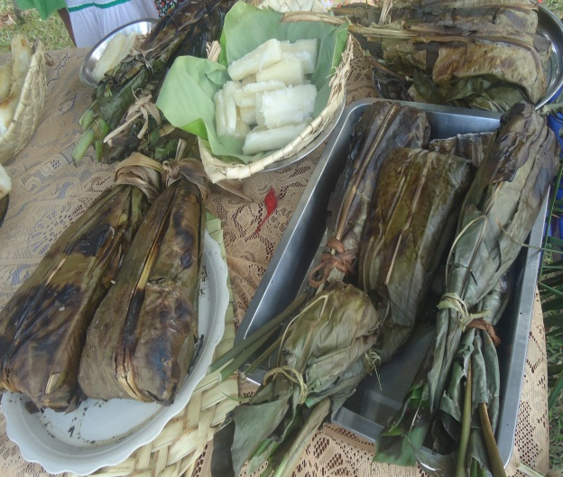
Opase chimbo yapasosa oroyevɨpa orerendagwer rupi, a´eve orosarö pira gwayu. Oimese pira ogwayumi va´e,kɨse pɨpe oroñakä motami ipare oroñoñami ore ɨru pɨpe. Pira ɨpɨve yuvɨrekoi va´e a´e evokoi yase u´u pɨpe oñɨvo yuvɨreko ɨar pɨpe sui. Evɨ oro´e oroikose chingɨya save, ore reɨi rupi avei pira ndoromombukai va´e ite, opa tuprɨ voimi orogweru, pira gwasu iyavei pira´imi mimbokegwä. Mbɨterve arɨ pare evokoiyase opase pira ogwayu yuvɨreko orosëpa ɨpɨ sui, oroyembichɨmi rane igwa (yayembichɨmi) moñaëtä arve, anise orombopupumi pira mandi´o tɨrä. Ore karu pare oyoyagwasumi oroyevɨ oroyu chingɨyasa sui, orovɨrovɨ´a rete ore rembiar seru oɨve. Orereyave ovokoiyase pira´i oroipokemi mberɨro pɨpe, tuvicha va´e evokoi yase oromokaëmi moñaëtä aramo nimaräï va´erä oyeapokatusave.

Mirï (mbusu kutusa)
Iupa, ipiru potase, ava yuvɨrokwa mbusu kutu, Yande ramoi Hildeberto Urañavi, omombe´u mbusu kutu resendar
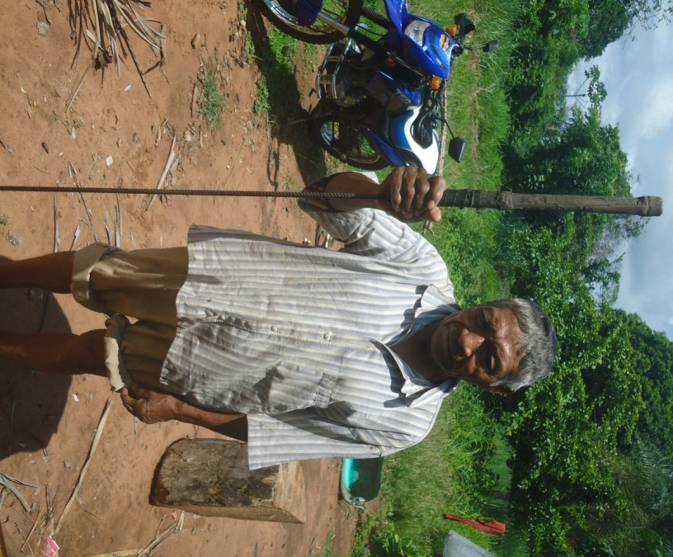
Mbusu kutu agwä oromoingatu mirɨ̈ sɨrɨ apoprɨ, orosakwävi tuprɨmi ete yaikutu va´rä mbusu kutu, yaseka va´erä rumo mbusu yaporandu raneite yari upe, aipo ya´e “che reko paraɨsumi eve yari, embou mitei nde apësa cheu yari ya´e” aniseno aipo ya´e “ndeporereko cheu yari, embou miteï, nderumbɨ kwasa cheu yari ya´e” anise“sɨï emboumi cheu yari”: yaikutumise mbusu yaikɨchi ipare yasupɨte suvɨ, ko yayapo se´onde va´erä mbusu.

Akoi yɨpɨpndar yaikuturai, sugwai rupiteï, ipare oyekɨiño oso, yamondo yepe mbusu, a´ese yande pane mbusu rese.
Yuvɨ rupi araka´e yande ramoi mbusu reka agwä ovɨ´o ite yuvɨreko sɨpe pɨpe, a´eve evokoiyaye mbusu´i osururu yuvɨreko, yasaröite rumo yayuka agwä esepia kurïtemi voi ete yuvɨroike tuyu ma´üngwerve yuvɨraso.
Ko mbusu ndai ñepeïño oime setavai, inungar oime mbusu sü va´e (sugwai vandera va´e), mbusu pɨtä, mbusu pirï, mbusu piräiañai chupe vɨraimbir ya´e.

MBA´E MBA´E OYEPORU YAYAPO VA´ERÄ PIRA MBO´A AGWÄ
Setavai opakatu mba´e apoprɨ oyeporu va´e pira reka agwäinungar:Pinda, u´u,Ïrüpegwasu, kɨsɨmba, gwayuvi, yuke´i, chingɨya iyavei mirï. Ko ñepeipei evokoiyase oyekwachia ivrɨve.

PINDA | Sekasa va´erä pira pinda pɨpe oyeporu:  - Arambre oyeapami va´e,  -Ïchägwami evokoiyase gwaïpokoka´ɨ rɨvir  -I´ɨgwami oimite ɨvɨra ovɨrakwa va´eite, a´e yuvɨrekoi: Apɨterevɨ (picona), Ivɨra yepiro (guayavochi) ɨvɨra rayɨmi (llave) iyavei takwar´imi (tacuarilla). | 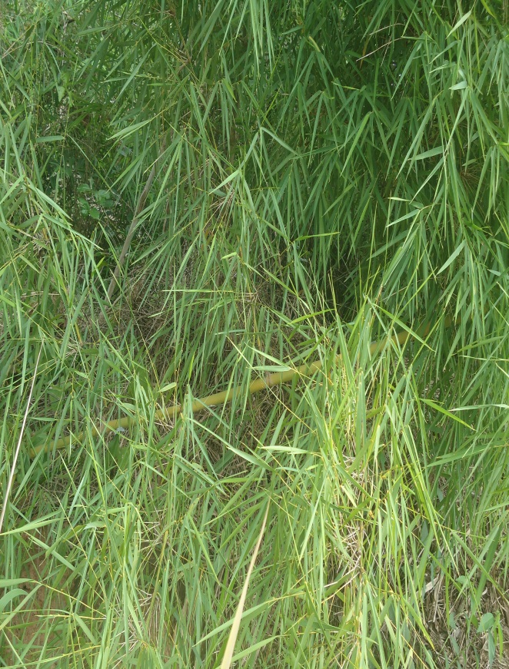
U´U | U´u apo aguä oyeporu:  - U´uva  - Tukambaɨvir´ɨ anise gwaïpokoka´ɨ, vɨrapargwä  - Vɨräï pepou´u mbopɨrïrïï agwä  Gwaipokoka rɨvir vɨrapar mboatagwa | 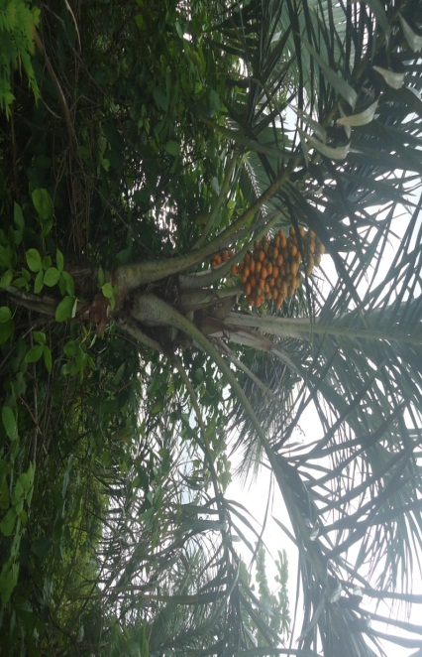
ÏRÜPEGWASU | Ko ïrüpegwasu apo agwä oyeporu  - Urukuri rape  - ɨvir anise urukuri rembo ɨrupë yɨta apɨchï agwä | 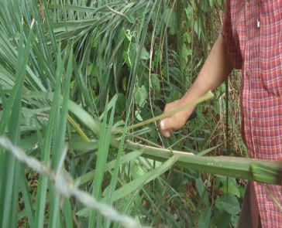
KISIMBA | Ko pira mbo´agwä oyeporu  - Urukuri pindo, koite avɨye va´e kɨsɨmba apo agwä  - Gwagwasu rape chapapa agwä  - Urukuri rembo (ɨsɨpo) yapɨchï agwä | 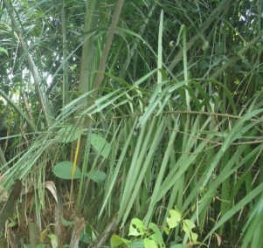
GWAYUVI | Gwayuvi apo agwä oyeporu:  - Ivir anise urukuri rembo  - Gwagwasu pindo rü´ä | 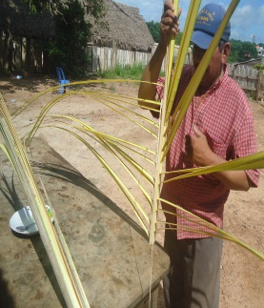
YUKE´I | Yuke´i apo agwä oyeporu:  - Urukuri rape pochi´a  - Urukuri rembo (ɨsɨpo) | 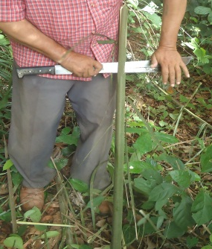
CHINGƗYA | Chingɨyagwä oyeporu:  - Chimbo ɨsɨpo (ɨsɨpo gwasu)  - Ɨvɨratai rɨkwer  - Urukuri pindo ɨ achï agwä | 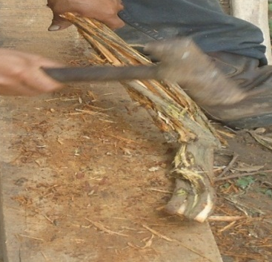
MIRÏ | Mirɨ̈ apo agwä oyeporu  - Sɨrɨ ite | 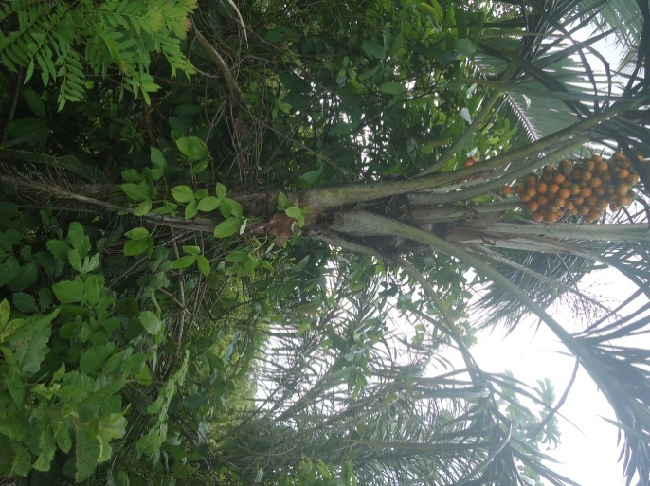

MARÄ YA´E ÑEPEÏPEÏ PIRA MBO´AGWA YAPO

PINDA
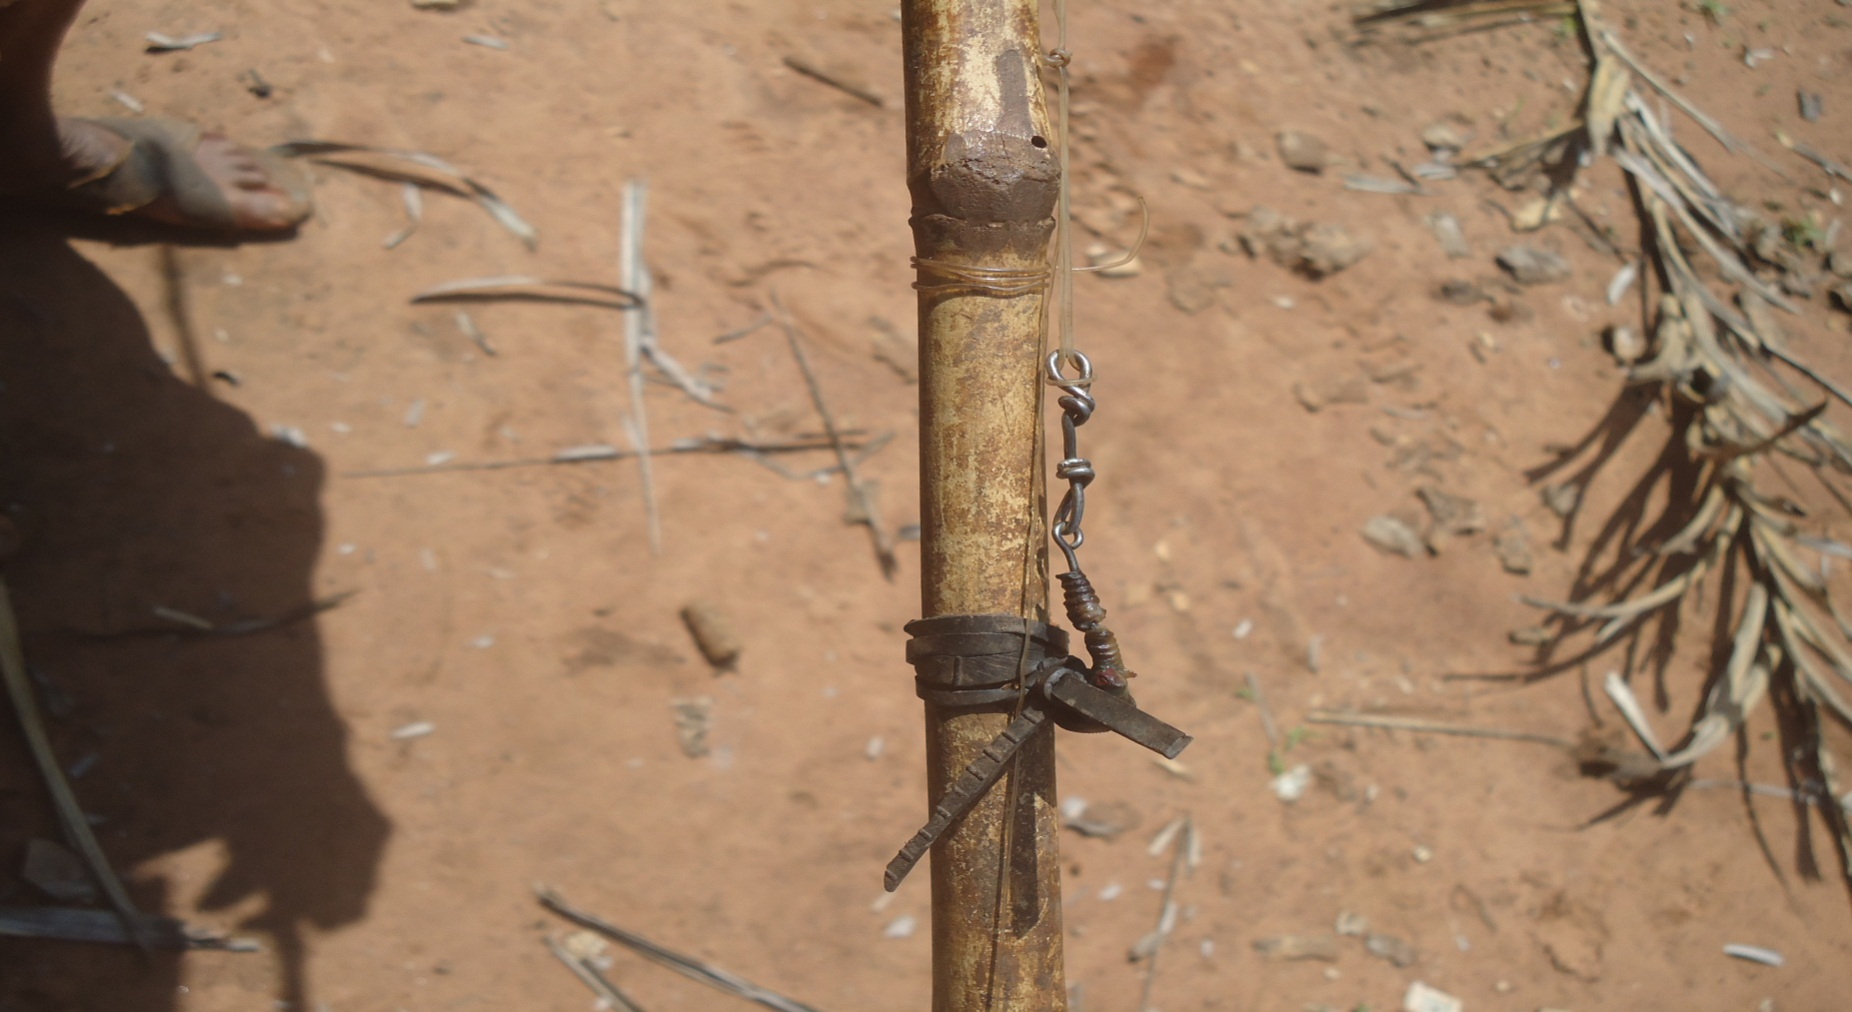
1.-Yɨpandar sekasa arambre ovɨräkwä va´e, a´e itakɨ pɨpe yasakwävi tuprɨmi, ipare yayapami ichui yaikɨchïmi ñapekügwä pira ndomondo yepei va´erä. Sugwa kotɨ yayapami ambua´e arambre kwargwä pindaɨmi ya´e va´e chupe. ¿Maerä pinda rugwave yamondoiri ambuae arambre?, pira räï nombosandoi va´erä pindasä, ichui ramo evokoiyase yañapɨchimi pindasa kute.

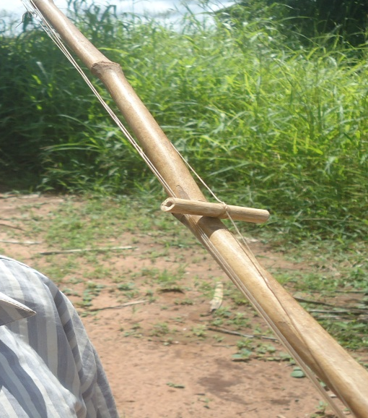
Yɨpɨsuiveite yande ramoi osekaite opindasagwä yuvɨreko, a´e evokoiyase ovɨnose tukumbaɨvir rɨvir yuvɨreko, a´e araka´e oipogwämi o´u rese yuvɨreko, ko pindasa yayɨ va´e ite, ndosandoi va´e ite ɨpɨve, nombosandoi vae ite piragwasu e´i yende ramoi yuvɨreko.
.
Ichui yaseka ɨvɨra pinda ɨgwa,i´ïvɨï tuprɨmi va´e a´e yayasɨa ipare yaipiro, yarokwapa ipirer ichui nimaraï va´erä, iyavei sekose va´erä pinda´ɨ, a´e yuvɨrekoi: Apɨterevɨ (picona), Ivɨra yepiro (guayavochi), yata (tacuarilla) iyavei ɨvɨra rayɨmi (llave). Ko pinda´ɨ yuvɨrekoi va´e ovɨrakwa va´eite, ndombopeï va´eite pira posɨigwer, ko rese yañapɨchï pindasä yasa´ä va´erä pirapoi kute.

GWAYUVI

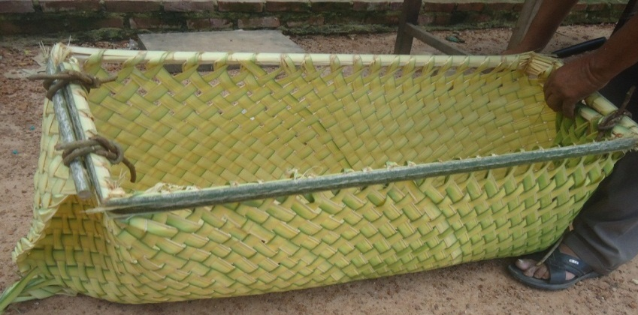

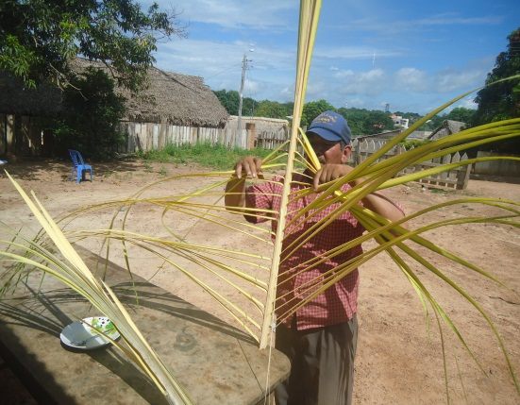
Ko gwayuvi apo agwä yaiporu pindo gwasu ru´ä (gwagwasuro), yɨpɨndar yaseka pindo yavɨye va´e ite ovɨräkwä va´erä gwayuvi, yayosɨse pindo avɨye va´e, kɨse gwasu pɨpe yayasɨa i´ɨvɨpɨ rupi.

Tuvicha´eteprɨse rumo yata (gwagwasurovape) yayasɨairimi sugwa kotɨ ichui, pindo ipokä va´esa kotɨ, ipare yasovapeka yandepove.
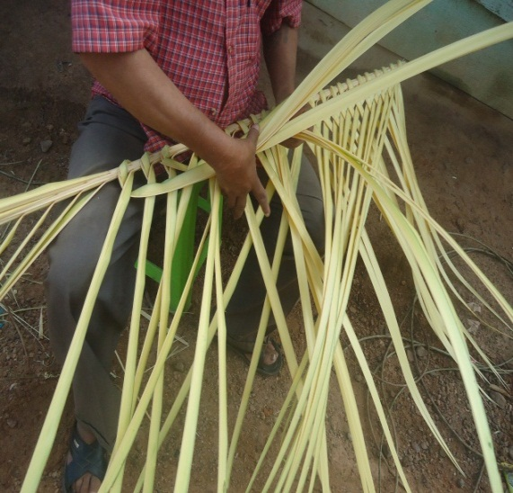
Opase yasovapeka yayoperaimi arɨsave ipɨvïi va´erä pindo, ipare ramo yamboɨpɨ ipɨ´a yata sui, yamombiasaeko rane yapo.
Ñuvɨriö yayapo mbiasa nungar, yavɨyepase ñuvɨriö mbiasa nungar, yaprɨkotɨyamboya oyese yañope tuprɨmi ete.

Ipare yamboya va´erä sugwa kotɨ yamopë yata iyovaicho reseve a´e evokoiyase yayapa imboya oyese ipare yañapɨchï ɨsɨpo pɨpe evɨya´e tuprɨ avei kokotɨ chupe yambo ɨrueko inungar ɨru gwasu opɨta, ndoyoyai rumo ɨru gwasu rese. Iru gwasu iyuru ïpɨvɨimi esepia ndaei yatareseve yaipɨ´a. Gwayuvi rumo yaposa yatareseve ite ovɨrakwä va´erä pira posɨigwer upe ɨpɨve.

KISIMBA
Kɨsɨmba apo agwä oyeporu pindo urukuriro a´e ipɨpe evokoiyase yasokesï ɨ, yɨpɨndar rumo pindo vɨrakwä ragwä ɨvɨra ranei yayasɨa ipare yayatɨkapa imbogwa ɨpɨpe, ichui ramo evoiyase yayatɨka pare yañapɨchï pindo ɨvɨra resa, yaipombo´a tuprɨ miete pira ndosasai va´erä sovai yuvɨreko, pira rupagwä evokoiyase yamoingatu tuprɨmi ete gwagwasuruvape iarve evokoiyase yuvɨropo opakatu piraite.

YUKE´I
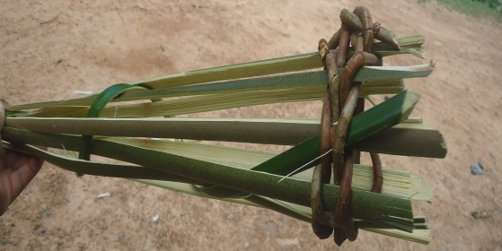

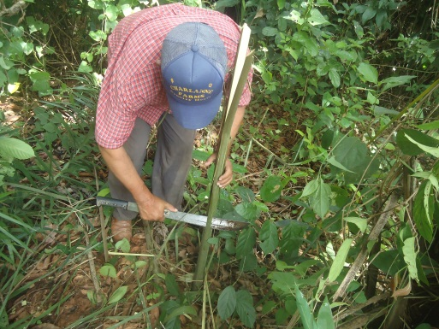
Ko pira mbo´asa avɨye va´eite, iyavei ndayavai yapo, yɨpɨndar yaseka urukurirovape ichui yaipochi´a rerokwami anise ikupeɨvir rerokwa kɨse pɨpe, a´e evokoiyaye kɨsemi pɨpe yamoatɨrö tuprɨmi, iyavei yamboyoya tuprɨmi ete ipukukwer, ichui evokoiyase urukuri rembo pɨpe (ɨsɨpo), yuke´i yurugwä rane yayapo, ipare yaipombo´ambo´ami urukuri kupeɨvir pɨpeimondo iyuru kotɨ sui, yamboya imondo sugwa kotɨ.
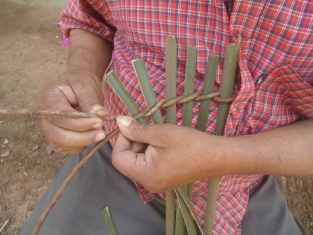
Sugwave evokoiyase yañapɨchï ipɨpe tuprɨ avei. Yamboavɨyese yuke´i yamondomi kɨsɨmba ɨvɨpɨve, a´e ipɨpe evokoiyase pira yuvɨroike yuvɨnoi kute.
Hildeberto Urañavi Pibo 67 año

U´U
Kopira kutusa yaposa u´uva ɨ rese, sakwaprɨve rumo yañapɨchï tukumbaɨvir sakwäviprɨ, iyavei yamboapeküpekümi yapo ndomondoyepei va´erä pira oñɨvöse, sugwa kotɨ evokoiyase yañapɨchïmi vɨräï pepo (mɨtü pepo anise maräkana pepo) ombopɨrɨrɨï va´erä u´u, ivevese. Vɨrapargwa evokoiyase yayapo sɨrɨ sui ete yayoka (yambovo) ipare yambokavu tuprɨmi nda yande po vɨrui va´erä sachï, ipare tukumbaɨvir rɨvir oyepogwämi va´e rese, yamoätä vɨrapar. Opase yamboavɨye u´u vɨrapar reseve yasa´ä ipirätägwer.

KUÑA YEKWAKUSA IMEMBISE AEYA KUIMBAÉ TAÏSE

- KUÑA UPENDAR

Yɨpɨndar kuña imembɨ ramomise ndiyai marä maräteïra pira ovɨreko inungar ndosɨeoichira, ndombopeichira iyavei ndoipirer rerokwaichira, yande ramoi arakwa aipo e´i “oyeaporaira pitani e´i” (saro), koyase ndoipotai yande yari, kuña imembɨ ramomi va´e marä maräteïra ovɨrekora pira.
Iyavei ndiyai kuña imembɨ va´e o´u gwaperugwa, imembrɨ raï ndasekoseichira e´i, iyavei iyuruai atɨra e´i yavaetera pitani yuru e´i yande yari.
Ndaporäï avei o´ura piräï, pitani raï oyea ratɨra sorɨse e´i, evokoiyase yande yari omombe´u yandeu omba´e kwasa yande yesu tuprɨ agwä.

Yande yari Barbara omombe´u ite ko arakwasa- “arakako che membɨse pira ite ayusei aikwa ite viña ndaporäïse oro´u piräï, che rumo, a´uñoite piräí e´i, che membɨrase rumo, che membrɨ saï morï atɨ voite o´a” e´i yande yari.
Ndiyai avei o´ui teangara yundi´a iyavei nduya, pitani pirer yapepo gwasu gwasura e´i, iyaveino kuimba´emi ndasosaichira arɨ upe e´i. Esepia yundi´a iyavei nduya pirer ipoimi yamondose moñaeta arve (aramo) opa ipirer yapepo, koyase ndoipotai kuña o´ura evokoi pira.
Ambuae evokoiyase kuña imembɨ va´e oiko ndiyai avei o´ura mbusu, imembɨrase suvɨ tuchaitengara e´i serekosa, esepia mbusu suvɨiteanga va´e.

- KUIMBA´E UPENDAR

Kuimba´e ta´ɨ ramo va´e oiko ndiyai avei marä maräteïra gwembiar pira ovɨreko, ndiyai osɨeora, ndiyai avei oipirer rerokwara, ndosesarenoseïchira ndoyurumbovoichira, iyavei ndombopechira, ava ndiporeroyai va´e osarora gwaɨr e´i serekosa. Pitani yamomarä ichɨ avɨterve, o´ase evokoiyase iporëï pitani rese oyeapo raimise, yande iyesupa yamomarä pitani yande poreroyaeɨ̈ save e´i yande yari.

- CHIVA´Ë IYAVEI KUÑAMI UPENDAR

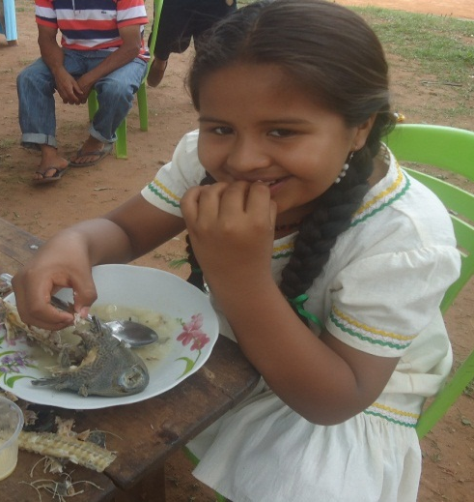
- Kuimba´emi iyavei kuñami ndiyai o´u pira rupi´a, osova mbokɨtä ratɨra e´i yande yari yuvɨreko, omboari´i atɨra e´i, ichui va´e yande yari ndo´ukapoi opakatu pira rupi´a chiva´ë upe.
- Sarapo rugwai ndo´ukapotai yande yari chiva´ë upe, esepia sarapo rugwai orɨrɨ´rɨrɨimi, evokoiyase sarapo ku´a gweraño omondo chiva´ë to´u yuvɨreko ndorɨrɨimi va´erä chiva´ë.

POSÄ PIRA SUI OSË VA´E

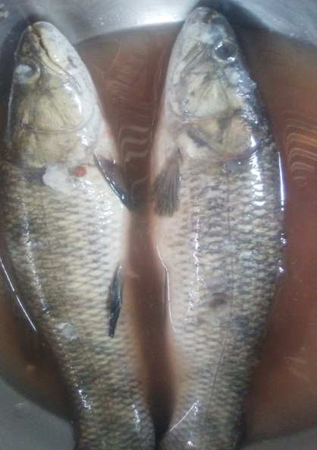
- Tareɨr pɨ´aupiar
Tareɨr pɨ´aupiar avɨye eteprɨita ovɨreko va´e opɨ´a rese (vesícula), sepo´i aprɨ imarä va´e (apéndice) iyavei iasuka va´e (diabete) a´e avei iya oi´u. Marä ya´e igwa? Yanosemise tareɨr, yasɨe´o yanose tuprɨmi ete ipɨaupiar, yasɨkwavomi kuchara pɨpe ipare yai´u. Evɨ ya´e ñomitei evokoi igwa. Koye yande mboesarai ete yande mba´e rasɨsa sui.
- Ini´a rɨekwer

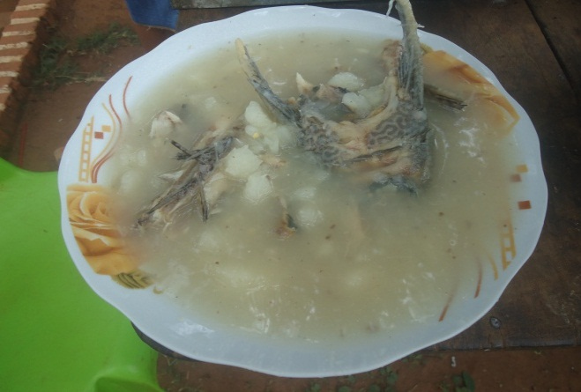
Iyavei ini´a pɨa anise sɨekwer ya´u, yarekose mba´e rasɨ inungar apéndice, vesícula iyavei asuka yarekose (diabete), marä ya´e igwa? Yambopupu ini´a opakatu sɨekwer reseve. A´e evokoi yase yai´u ini´a rɨkwer iyavei yau ite sɨekwer, yambotɨmi mba´e rese igwa inugar mandió, merɨ inise arasu opupuva´e rese. Koiye yande mboesarai ete yande mba´erasɨsa sui.

- Yavevru kɨra
Yɨpɨndar yavevru kɨra yareko va´erä yasekareneite yavevru tuvicha va´e iyavei ikɨra va´e. Ko evokoiyase yanosepa ikɨra ichui, ipare yamomembe mba´emoinda pɨpe, a´eve ikɨra opɨta, a´e evokoiyase yasɨkwavomi, yamboɨru tuprɨmi voteyami pɨpe. Mba´egwa avɨye yavevru kɨra?

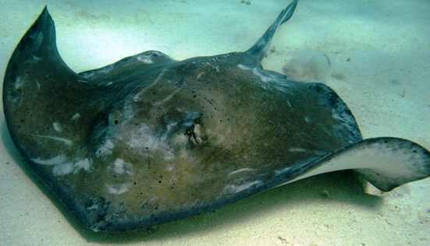
Yavevru kɨra avɨye yuku´a upe narä, a´e yai´u chi´ïmitei esepia yavevru kɨra sakui teanga, iyavei yande kupe mba´e rasɨse, yayepichi avei ipɨpe yande kupe rupi.

PORANDUSA MBA’EMBIAR REKASA RESE:
Yɨpɨndar gwarayu oseka mba’e opakatu gwa’ɨrɨ mboakwa agwä yuvɨreko, oseka mba’embiar u’u pɨpe ite oyuka gwa’ɨrɨ mboakwa agwämi mba’e gwarayuɨpɨ yuvɨreko yɨpɨsuive ite evɨ̈̈ e’i oyesu agwer mboakwa tupɨrɨ agwä yuvɨreko. Ipare mba’embiar oyukamise yuvɨreko omokä’ë mini oyeupe yuvɨreko, yepe’a pɨpe vɨreko ite mba’emokä’ësami yuvɨreko oyeupe omokä’ë tupɨrɨmi va’erä; ipare rumo vɨreko puku ite gwa’ɨrɨ mboakwa agwä yuvɨreko osupimi gwëta pɨpe chapapa arɨve gwëmiakä’ëmi yuvɨreko omombiru tupɨrɨ yureko, nda’i opavoi omomba yuvɨrekono vɨreko pukumi yuvɨreko evoki omba’e reka agwermi araka’e gwa’ɨrɨ mboakwa tupɨrɨ va’erä mba’e ipane ë’ɨ̈̈ va’erä arɨ rupi ta’ɨrɨ uve narä yuvɨreko.
Ani ete, omboaku mini tatave avei tatapɨ̈̈i vɨnosemi yuvɨreko mba’emokä’ësa vɨrɨveno, a’eve omboakumi yuvɨrekono, a’eve nia ninei so’o yuvɨreko chupe, ipiru tupɨrɨño osupiño tupɨrɨ avei chapapa arve ino yurekono.
Yɨpɨndar ndoñotɨ̈̈ apɨ’aise mba’e yuvɨreko araka’e, oyo’o rane ite gwagwasu rü’ängrɨ ko pindo ɨkɨ rusu yureko mba’e gwembi’urä tɨ̈ra, a’e evokiyase ombopupumi avei ïtɨrä yuvɨreko yɨpɨsuive; evɨ̈ e’i ete gwarayu oporavɨkɨ gwembi’urä rese yuvɨreko araka’e, iporë’ɨ̈se evoki ete oyo’o rane ite yuvɨreko gwemi’urä ombopupumi avei ïtɨrä yuvɨreko igwano inungar mandi’o, evɨ̈̈ e’i avei evoki opupu va’e ya’useno. Koiye gwarayu ipɨ’añemoñeta yuvɨreko kute, oporavɨkɨ agwä pöre’ɨse evɨ̈i yureko yɨpɨndar, Koiye rumo oseka mbegwemi oporavɨkɨ agwä acha, kɨse yureko, a’ese oikatugwer rupi oporavɨkɨmi yureko kute ko rupivepivemi ɨvɨra ma’ügwer, ruvichagwer rupirupi oyapayapañomi ndomo’ɨ̈vi oko apo yurekono, a’eve ramo oñotɨ̈̈mi mandi’omi yureko kute, mberɨ.
A’e araka’eee oyuvɨraso rane ite San Javier kotɨ gwemitɨ̈ra reka yuvɨreko mberɨ ra’ɨrɨ reka araka’eno, a’eve oyuvɨrasose oporavɨkɨ yuvɨreko osepia yuvɨreko, a’eve aki oime o’ese oporandu yuvɨreko iyar uve araka’e yuvɨrasose oporavɨkɨsave, a’e ichui ñepëi gweru ambuae ñepëi vɨreko mini omba’e rɨru pɨpe; a’e omboeta mbegwe yuvɨreko yɨpɨsuive araka’e.
Ɨru oyapo pindo yuvɨreko, ipɨpe oyapokatu tupɨrɨmi ɨvate imoï yuvɨreko, ndopokoi va’erä ke ambue mba’e andɨra, sävɨña sese, oyopɨ tupɨrɨmi rumo imoï yuvɨrekono. Oyapo avei mimoï gwagwasu rü’ängrɨ rese yureko.
Mba’e ro’o ndoyuvɨro’ui avachi oñotɨ̈̈se yuvɨrekono, sasoai-e’i, ndaraka’i ituyu, ndasekosei semitɨ̈̈ yureko araka’eno. Evɨ̈i tupɨrɨ avei mberɨ oñotɨ̈se gwarayu yurekono, napöraï yareko rai napöraï yamombo ñotɨ̈̈no, ndoyesui, ndovɨ̈rakwäi ndaraka’i ituyu. Evokoiyase nia oñotɨ̈̈se gwarayu mberɨ yuvɨreko araka’e omondo mbegwe ɨvɨ vrɨve yureko ichui oyatɨ opove ite, ke taikambe asɨasɨ sereko nde’i a’e omboasɨai evoki nungar mberɨ, ndasetai osëno mbosapɨ, ïrungatu gwasuñomi ko yapakwar ya’e chupe, ndi’a pukui.
Oñotɨ̈se evoki mberɨ yuvɨrekono, nda’i oñotɨ̈ñotɨ̈ño tëino, oyekambikambi rane yuvɨno’äno, mberɨ ïpɨvɨ̈imi va’erä; evokoiyase a’e oyekwaku yuvɨreko, ndoñeäka mondoroi yureko mberɨ tɨ̈se; kuña evokoiyase oñeapë mberɨ oñotɨ̈seno, i’apukukwe evokiyase, evokiyase ni’ä aki mberɨ i’a puku amove, i’ɨ korupisɨ osë; ndoyuvɨro’ui evokoiyase yukrɨno, vɨrekomi tëi ni’ä yureko, oyekwaku save rumo ndopokoiño ite yuvɨreko sese, ndasë’ëi va’e ite mba’e oñotɨ̈ pare yuvɨro’u. Ko oyapo yuvɨreko ndasaku vasɨ va’erä -e’i gwarayu.
Avachi yɨrekose yuvɨrekono osaimbe mini yuvɨreko a’e evokiyase omopürurümi yuvɨreko mba’e tɨ̈ra, mba’e oñotɨse. Ipare rumo opa ñepëi arɨ a’ese ramo ke ambue mberɨ, mandi’omi osesɨ yuvɨreko igwa, a’e yuvɨro’uno, mba’e tɨ̈ pare katu nda’ei a’esa reseve, arayi’ive ramo katu. Evokiyase ndoyuvɨro’ui so’o i’uprɨ tɨ̈se yuvɨreko.
Mba’embiar ro’o rese yɨpɨndar inungar ko ayeko gwagwasu a’eai küritëi, gwagwasu akrɨ gweru yuvɨreko, a’e osesɨ rane yuvɨrekono nda’ei küritëi yuvɨro’u osesɨ rane, ichui ivɨra pɨpe oyuvɨrokwarokwa rane yuvɨreko opa rane so’o ombovɨ tupɨrɨmi, ichui ipirer sui vɨrokwa rane yuvɨnoi, a’e oyapo käviäkumi yuvɨreko mba’e ro’o reseno. Käviäku oyapo evoki gwagwasu ro’o yuvɨreko inungar ko avachi ku’i amove käviäku küritëi gwarayu oyapo vɨtemi vireko va’e yuvɨreko oikwase yapo yuvɨrekono. Egwëi tupɨrɨ avei a’e sese oyapo yuvɨreko gwembi’urä.
Urukuri arusu tɨ̈se oseka yuvɨreko igwano, esea arusu nda’ei i’a pukukwe korupirupimi. Tuvichagwe raimi va’erä rumo a’e arusu oñotɨ̈se yuvɨrekono opupu va’e a’e yuvɨro’uno, oseka rane ite yuvɨrekono; aye ko küritëi arusu tɨ̈sa urukuri evokiyase okui ete küritëi. Arusu tɨ̈ agwä yuvɨraso rane urukuri reka mba’e itɨ̈re ombopupu mirä igwano. Evokoiyase nia arusu yaikwa pavë ite, kurupi gwasugwasuaimi i’a, seta rumo; aye aki urukuri egwë e’i yepi seta rumo arusu oyere tuprɨ sese, evokoiyase nia a’e urukuri ombopupu yuvɨreko arusu tɨ̈se igwa.

CONCLUSIONES Y RECOMENDACIONES

El uso de la tecnología propia de la nación Gwarayu contribuye al cuidado del medio ambiente y la utilización de los recursos naturales de manera racional y responsable, tomando en cuenta los principios que se practican en la cultura gwarayu para con la naturaleza, dado que el gwarayu se considera parte integral de un mundo dinámico en tensión y armonía con la naturaleza y sus seres.
Entre las estrategias de enseñanza para desarrollar habilidades en los niños y jóvenes para la elaboración y el aprendizaje de su uso de dichos instrumentos, son mediante la observación y la práctica en el contexto de manera responsable con valores como: el respeto, la valentía y la fuerza espiritual.

BIBLIOGRAFÍA

Gwarayu mba’ekwasa. Saberes del Pueblo Gwarayu
- 2007, Ministerio de Educación, Dirección de Educación Intercultural Bilingüe. Programa Amazónico de Educación Intercultural Bilingüe, Santa Cruz Bolivia.
Recuperación de saberes y conocimientos ancestrales y territorialidad de la Nación Guaraya
- 2007, Consejo Educativo de los Pueblos Indígenas Guarayos, Ascensión de Guarayos, Santa Cruz, Bolivia.

ANEXOS

